

Neft Gəlirlərindən İstifadə: Səmərəlilik və Şəffaflıq Prinsipləri

İqtisadi və Sosial İnkişaf Mərkəzi

Şirin Mirzəyev 76 "a"/ 33,
Bakı Az1002,
Azərbaycan
Phone: (99412) 495 4248
Fax (99412) 5984431
Email; cesd@aztelekom.net
Web; http://www.cesd.az

Bakı, 2009

Mündəricat

I. PROBLEMIN AKTUALIĞI........................................................................................................................................4

II.ALTERNATIV SİYASƏTLƏR...................................................................................................................................8

III. RİSKLƏR VƏ İMKANLAR.......................................................................................................................................8

IV. NƏTICƏ VƏ TƏKLIFLƏR.......................................................................................................................................19

V. ƏDƏBIYYAT SIYAHISI............................................................................................................................................26
VI. ƏLAVƏLƏR......................................................................................................................................................................27

Neft Gəlirlərindən İstifadə: Səmərəlilik və Şəffaflıq Prinsipləri

Xülasə

Bizim neftimiz var. Bu lotereyada böyük məbləğ udmağa və ya Allahın mükafatına bənzəyir. Amma həm uduş, həm də mükafat kimi neft qısa müddətdə “əriyib yoxa ola bilər”- əgər neftdən qısa müddətli maraqları təmin etmək üçün istifadə edilirsə. Təbii ki, əgər neft pullarından strateji cəhətdən əsaslandırılmış şəkildə istifadə edilərsə, uzun müddətli maraqları qorumağa çalışırlarsa o zaman neft dövlət üçün böyük bir üstünlükdür. Əksər neft ölkələrinin təcrübəsi göstərir ki, neft bir sıra sosial problemləri həll etməklə yanaşı, ölkə üçün ciddi iqtisadi tənəzzüllərinin əsasını da qoya bilər. Bu baxımdan, neft gəlirlərinin artması müsbət hal kimi qiymətləndirilsə də belə ondan səmərəli istifadə edilməsi ən vacib məsələlərdən hesab edilir.
Neft, qaz və mineral ehtiyatlar dünyanın 60-a yaxın inkişaf etməkdə olan ölkəsində aparıcı sektorlardan hesab edilir və həmin ölkələrdə dünyanın yoxsul əhalisinin 2/3-i yaşayır. Həmin ölkələrdə yaşayan 1.5 milyard əhalinin gündəlik gəliri 2 dollardan azdır. Afrikanın ən böyük neft istehsalçısı son 25 ildə neft satışından 300 milyard dollar gəlir əldə edib. Bununla belə, əhalinin 70 faizinin gündəlik gəliri hətta 1 dollardan azdır. Neft ölkələrinin ən ciddi problemlərindən biri də neft gəlirlərinin əsaslı hissəsinin hərbi xərclərə yönəldilir. 1994-2004-cü illərdə OPEK ölkələrinin hərbi xərclərindəki artım inkişaf etmiş ölkələrə nisbətən 3 dəfə, neft istehsal etməyən inkişaf etməkdə olan dövlətlərdə 10 dəfə çoxdur. Afrikanın başqa neft istehsal edən ölkəsi olan Anqolada 2001-ci ildə neft satışından əldə edilən 1,7 milyard dollarlıq vəsaitin xərclənmə istiqamətləri bəlli deyil.
Bu tədqiqat işində, həm Dövlət Neft Fondunun vəsaitlərinin xərclənməsi istiqamətləri və eləcə də vəsaitlərin investisiya şəkilində yerləşdirilməsi mexanizmlərinin təhlili öz əksinin tapıb. Bu zaman vəsaitlərinin yerləşdirilməsi üçün fərqli ssenarilərə diqqət yetirilib və onların müsbət və mənfi cəhətləri araşdırılıb. Bununla yanaşı, bir sıra neft ölkələrinin, eləcə də Norveç və Qazaxıstanın modelləri tədqiq edilib. Neqativ model kimi Nigeriya təcrübəsinə də müraciət edilib. Bu daha çox “problemlərdən sığortalanmaq” məqsədi daşıyır. Bütövlükdə, tədqiqat zamanı vəsaitlərin səmərəli istifadəsi ilə bağlı alternativ həllərin tapılmasına cəhd göstərilib.

I. Problemin Aktualığı
Resurslardan asılılıq və böyük neft gəlirləri son nəticədə heçdə ölkələrin ingişafını stimullaşdırmır. Ötən illərin təcrübəsi göstərir ki, resurslarla zəngin olan ölkələrin iqtisadi inkişafı demək olar ki heç bir resursu olmayan ölkələrinkindən bəzən dəfələrlə geri qalır. XX əsrin ortalarınadək iqtisadiyyatı araşdıran alimlər belə hesab edirdilər ki, resursların varlığı ölkə üçün əlavə imtiyaz və üstünlük deməkdir. Lakin, 50 ci illərdən sonra bir çox ölkənin yaşadığı acı resurs təcrübələri bu fikrin üzərindən xətt çəkdi və resursların yaratdığı problemlər geniş şəkildə araşdırılmağa başlandı.
Resursların yaratdığı problemlərin araşdırılması nəticəsində neft ölkələri üçün xarakterik olan bir neçə anlayışlarlar meydana çıxdı;
- Resursların lənəti (Devid Landes, Harvard Universiteti)
- Holland xəstəliyi
- “Afrika qızdırması”
- İnsan kapitalının “dəyərsizləşməsi”
- İnflyasiya təzyiqi
“Resursların Lənəti” problemi Harvard Universitetinin professoru Devid Landes tərəfindən yaradılmış anlayışdır. Bu anlayışa görə təbii resurslarla zəngin ölkələrin iqtisadiyyatı təbii resurslar baxımından kasıb ölkələrin iqtisadiyyatı ilə müqayisədə orta hesabla daha yavaş artır. Dövlət təbii resursların böyük ehtiyatlarına malik olduqda iqtisadi artımın stimullaşdirilması üçün orta təbəqənin inkişafina daha az dərəcədə maraq göstərir. Ona görə ki, bu halda yüksək iqtisadi artımı təbii resursların hesabına əldə etmək mümkündür. Qısa müddət üçün neft və qazdan gələn gəlirlərin xərclənməsi inflyasiyaya səbəb ola və dövlət xərclərinin və subsidiyalarının artmasına gətirib çıxara bilər. Uzun müddətdə isə hidrokarbon ehtiyatlarının azalması onun iqtisadiyyatın digər sahələrinə edə biləcəyi yardımı azalda bilər. Resursların həddən çox istifadəsi kasıbçılığın artmasına və ölkədəki ingişafın azalmasına səbəb ola bilər.Problemin yaranmaması üçün neft sektorunun gəlirlərinin digər sektorlara yönəldilməsi vacibdir. ÜDM in sürətli artımı bu problemə məruz qalan ölkələr üçün tipik olsada bunun müvəqqəti xarakter daşıması nəzərdə tutulmalı olan amillərdəndir. Dünya Bankının tədqiqatlatına görə, son 30 ildə OPEK ölkələrində adambaşına ÜDM istehsalı orta hesabla hər il 1,3 faiz aşağı düşüb.
“Holland xəstəliyi” sindiromu indi Azərbaycanda ən çox müzakirə edilən risklərdən biridir. Təsadüfü deyil ki, bu gün də belə bir sindiromun elementlərinin Azərbaycan iqtisadiyyatına müşahidə edilib-edilməməsi ilə bağlı yanaşma bir mənalı deyildir. İqtisadçıların bir qismi bir xəstəliyin elementlərin olduğunu bəyan etsələr də başqaları bunun üçün real əsasların olmadığı qənaətindədirlər. Qısaca, bu problem Hollandiyada ötən əsrin 50-60-cı illərində müşahidə edilib və bu da həmin ölkədə təbii qazın tapılması nəticəsində bu məhsulun ixracının artması ilə bağlı olmuşdur. Qaz ixracına bel bağlayan Hollandiya hökuməti başqa sektorların inkişafına lazımı diqqət ayırmadı və bu son nəticədə böhranla müşahidə edildi. Holland xəstəliyini aşağıdakılar xarakterizə edir;
- Milli valyutanın xarici valyutalara nisbətən məzənnə kursu möhkəmlənir
- İqtisadiyyat birtərəfli inkişaf edir
Bundan başqa istehsal amilləri emal sənayesindən xidmət və hasilat sahəsinə köç edir. İdxalın həddən çox artması daxili istehsalçıların maraqlarının qorunmaması yaranan problemlərdəndir. Ölkənin maliyyə müstəqilliyi dünya bazarındakı qiymətlərin konyukturasından asılı olur.
«Afrika qızdırması» adından göründüyü kimi Afrikanın neft ölkələrində müşahidə edilən problemlərin sistemləşdirilməsi kimi çıxış edir. Daha çox qara qitənin problemləri kimi qələm verilən bu problemlər əslində sonradan başqa qitələrin ölkələrində də müşahidə edilməyə başladı;
- Yüksək gəlirlər mülkiyyətin yenidən bölgüsü uğrunda mübarizəyə gətirib çıxarır – bu, renta uğrunda mübarizə və iqtisadi fəaliyyət sahələrinə nəzarətin yenidən bölgüsü formalarında təzahür edir;
- Belə mübarizə hakimiyyətdaxili qruplar arasında gərginliyi artırır (bu, bir sıra Afrika ölkələrində vətəndaş müharibələri və ya dövlət çevrilişləri ilə nəticələnib);
- Hərbi-polis sisteminin saxlanması xərcləri kəskin artır;
- Hakimiyyət-biznes korrupsiya münasibətləri güclənir;
- Nəhəng gəlirlər sosial sahələrdə populist, düşünülməmiş və əsaslandırılmamış qərarların qəbulunu doğurur;
- İnflyasiya güclənir və sosial bərabərsizlik dərinləşir;
- Onsuz da zəif olan sənayenin qeyri-neft sektorunun tənəzzülü güclənir, onun inkişafına yönəldiləsi resurslar hasilat və xidmət sahələrinə axır;
- İslahat adı altında psevdoinstitutlar yaradılır, hökumət xalqı aldadır.
İnsan kapitalının “dəyərsizləşməsi” neft ölkələrində müşahidə edilən problemlər içərisində ən ciddilərindən hesab edilir. Bu problemin aşağıdakı əsas elementləri var;
- Təbii resurslardan intensiv istifadə insan kapitalının yüksək səviyyəsini tələb edən sahələrdə artımı yatırır (yeni investisiyalar yüksək ixtisaslı iş yerləri yaratmır);
- Sahənin insan kapitalından asılılığı nə qədər yüksəkdirsə, təbii resursların mənimənilməsindən bir o qədər çox uduzur.
Neft gəlirlərinin yaratdığı problemlərdən biri də inflyasiya təzyiqidir ki, bu da aşağıdakılar ilə izah edilir;
- Istehlakın artması (əsasən idxal hesabına), inhisarlaşmanın güclənməsi;
- Xammal ixracının artması;
- Dövriyyədə pul kütləsinin artması (istehlak bazarında kredit bumu);
- Investisiya fəallığının yüksəlməsi, daşınmaz əmlakın qiymətinin kəskin artması;
- Yaşayış dəyərinin və ev təsərrüfatlarının xərclərinin artması.

2005-ci ildən başladığı güman edilən neft bumunun yaxın illərdə Azərbaycan iqtisadiyyatına təsirini birmənalı qiymətləndirmək çətindir. Neft sektorundakı artım artıq bir neçə ildir ki, Azərbaycanda iki rəqəmli iqtisadi artıma səbəb olmuşdur. 2006-cı ildə Ümumi Daxili Məhsulu (ÜDM) rekord səviyyədə 34.5 faiz yüksəlmişdir və bu da Azərbaycanı iqtisadi artımı səviyyəsinə görə dünyada birinci etmişdir. Sektorlar arasında neft və qaz sektoru iqtisadi artımım əsas təkanvericisi olaraq qalmaqdadır. Azərbaycanın orta müddətli iqtisadi proqnozları pozitivdir.

Cədvəldən göründüyü kimi ( Bax əlavədə Cədvəl 1), neft sektoru ilə qeyri-neft sektoru arasındakı artım arasında ciddi fərq var. 2005-ci ildə neft sektorunda artıq bumun başladığından danışmaq olar. Məhz həmin il neft sektorunda ÜDM artımı 66,3 faizədək yüksəlmişdir. 2006-cı ildə də artım heç də əvvəlki ildən ciddi şəkildə fərqlənməmişdir. Neftçilər ÜDM-ə 63,1 faiz artım tövhə etmişdirlər. 2007-ci ildə isə neft sektorundakı artımlar 51% təşkil etmişdir. 2008 ci ildə ÜDM-in artımı 20 % proqnozlaşdırılsa da, artım 10.8 faiz olmuşdur. 2007-ci illə müqayisə də faiz nisbətində baş verən azalma bilavasitə qlobal maliyyə böhranının və eləcə də neftin dünya bazar qiymətinin azalması nəticəsindəki neqativ təsirlər ilə bağlıdır.

Qrafikdən ( Bax əlavədə Qrafik 1) göründüyü kimi neft və qaz sektorunun ÜDM-də payı ildən ilə artmaqdadır. Bu artım neft sektorunun iqtisadiyyatda aparıcı istiqamət olduğunu və hələ də sistemin əsasən neft sahəsindən asılı olduğundan xəbər verir. İqtisadiyyatın bir sektordan asılılığı “Holland Sindiromunun” hələ də gündəmdə olmasını göstərir. Azərbaycan iqtisadiyyatı ilə bağlı uzun müddətli proqnozlar heç də ürək açan hesab edilə bilməz. Bu müddətdə Azərbaycanın neft gəlirlərindən asılılığının qalacağı gözlənilir. Bu isə ölkə iqtisadiyyatının xarici birjalardan asılılığının artması deməkdir. Azərbaycan əsas hədəfin qeyri-neft sektorunun inkişaf etdirilməsi olsa da hələlik bu vəzifə tam olaraq yerinə yetirilməmişdir.
Neft ölkələrində ən çox müzakirə edilən məsələlərdən biri də neft satışından əldə edilən vəsaitlər ilə dövlət büdcəsi arasında əlaqədir. Məsələ ondadır ki, belə transferlət üçün, demək olar, konkret prinsiplər müəyyənləşdirilməmişdir. Diaqramdan (Bax əlavədə Diaqram 1) göründüyü kimi, son illərdə neft sektorunun dövlət büdcəsindəki payında ciddi artım var. Göründüyü kimi, dövlət büdcəsi gəlirlərinin təxminən 2/3-i neft sektorunun payına düşür.
Bu isə neft sektorunun büdcə gəlirlərində hələ də hegemon sahə olduğunu və təbii ki, dövlət büdcəsinin neftdən asılılığının qalmasından xəbər verir. Əslində bu kifayət qədər ciddi problem kimi qiymətləndirilə bilər. Məsələ ondadır ki, bir sıra ölkələr neft satışından əldə edilən vəsaitlərdən dövlət büdcəsinə transferlərə qadağa qoysa da (məsələn, Norveç), bəzi ölkələrdə hər hansı məhdudiyyət ümumiyyətlə tətbiq edilmir (məsələn, Nigeriya). Bir sıra ölkələr isə qadağalar qoymasa da həmin transferlərin məhdudlaşdırılmasına çalışırlar (məsələn, Rusiya). Burada əsas məqsəd isə məhz dövlət büdcəsinin neft sektorundan asılılığını aradan qaldırmaqdır. Çünki bu asılılıq kəskin olduğu halda dövlət büdcəsi birbaşa dünya neft bazarındakı dəyişiklikdən asılı olaraq. Yəni, faktiki olaraq dövlət büdcəsinin formalaşmasında daxili deyil xarici faktorlar daha çox rol oynayır.

II. ALTERNATIV SİYASƏTLƏR
Neft Fondun əsas məqsədlərindən biri neft pullarını iqtisadiyyatın başqa sahələrində ayırmaqdır. Bununla belə, resursların idarə edilməsi ilə bağlı daha aydın prinsiplərin müəyyənləşdirilməsi fondun vəsaitlərindən istifadəsinin ümumi iqtisadi sistemə müsbət təsirinin əsas şərtlərindəndir. Fonddan vəsaitlər xərclənsə də hələlik bu sahədə nə strategiya, nə də vəsaitlərin istifadə səmərəliliyinin alternativ yolla qiymətləndirilməsi üçün əmsallar müəyyənləşdirilmişdir.
İqtisadi və Siyasi Araşdırmalar Mərkəzinin rəhbəri Sabit Bağırovun fikrincə neft pulların istifadəsinə aşağıdakı risk sahələri var:
- Hökumətin böyük neft pullarının idarə edilməsi sahəsində təcrübəsinin azlığı;
- Qanunların mükəmməl olmaması;
- Məhkəmə sisteminin icraedici qurumundan asılılığı;
- Demokratik institutların zəif olması;
- Vətəndaş cəmiyyətinin inkişaf etməməsi;
- Müstəqil mətbuatın zəif olması.

ARDNF-ın vəsaitlərinin dövlət layihələrinin və proqramlarının maliyyələşdirilməsi ideyasına münasibət bildirən S.Bağırov bu yanaşmanı dəstəkləmədiyini bildirib. Bunun müqabilində, o fondun portfel investisiyası həyata keçirməsinin tərəfdarı olduğunu bildirib.
İqtisadi Tədqiqatlar Mərkəzinin rəhbəri Qubad İbadoğlu isə, korrupsiya aradan qaldırılmayınca Neft Fondunun vəsaitlərinin iri infrastruktura layihələrinə yönəldilməsinin tərəfdarı deyil.
Yelena Kalyuznova neft fondlarının daha çox stabilləşdirmə funksiyasına diqqət yetirir və bu şəkildə neft qiymətlərinin kəskin dəyişkənliyi halda iqtisadiyyatı necə qorumaqla bağlı bir sıra analiz və təkliflər irəli sürür. O neftin rolunu “Fiskal qaydaları formalaşdıran və ona institusional əsas verən bir alət” kimi görür və fondların effektivliyini bu rol vasitəsiylə qiymətləndirir : Bu rol iqtisadiyyatı qiymət şokundan qorumaq üçün bazar gözləntilərində və siyasi qaydalarda necə əks olunur. Yelena Kalyuznova qeyd edir ki, hər hansı əmtəəyə əsaslanan stabilləşdirmə siyasəti maliyyə resurslarının tükənməsi ilə birgə tamamilə alt-üst ola bilər və buna görə də stabilləşdirmə yanaşması praqmatik olmalıdır. Belə ki, bu funksiyanı hərzaman optimal edən menecment üsulları mövcud deyil. Neft istehsal edən ölkələrin fiskal siyasətlərində başqa bir nəzərə alınmalı məqam isə neft gəlirlərinin həcmidir.

John Wakeman, Linn, Paul Mathieu və Bert van Selm belə fikirləşirlər ki, neft fondları monetar və fiskal siyasətlər arasında koordinasiyası təkmilləşdirir. Onlar hesab edirlər ki, fondun fəaliyyəti dövlət büdcəsi və hökümət qurumlarından ayrılıbsa və müstəqil xarakter daşıyırsa, o zaman daha səmərəli nəticələr əldə etmək olar. Müəlliflər fondun stabilləşdirmə funksiyasını qəbul etmirlər (istisna edirlər) və qeyd edirlər ki, dövlət büdcəsindəki çatışmazlıq büdcədəki dəyişikliklər hesabına aradan qaldırılmalıdır.

Makoiqtisadiyyatla bağlı ədəbiyyatlar qey edir ki, neft gəlirlərinin artması ilə real məzənnənin möhkəmlənməsi müşahidə edilir. Ümumülikdə, neft gəlirləri ölkənin ümümi qazancını artırır və buzaman istehlakçıların tələbinin artması məcmu tələbi stimullaşdırır. Bu da aşağıdakı nəticələrə gətirib çıxarır.
- İstehlakın artımına görə ixracın azalması müşahidə edilir
- Bu səbəbə idxal artır
- Yerli bazarda neft pullarının artıqlığı yenidən ixracı azaldır; yerli istehsal məhsullarının rəqabətqabiliyyətinin azalması ilə neft istisna olmaqla yerli istehsalda tamamilə azalma müşahidə olunur,

Jeffrey Davis, Rolando Ossowski, James Daniel, və Steven Barnett neft fondlarının siyasi tərəflərini əsaslandırırlar: “Fondlar borclanmada məhdudiyyətlər olan zaman hökümətə qarşı olan xərcləmə təzyiqlərinin öhdəsindən gəlməyə yardım edə bilər.”
Müəlliflər stabilləşdirmə funksiyalarının istifadə edilməsini fiskal gəlirlərdə qeyri-stabillik yaranan zaman dəstəkləyirlər– bu fiskal idarəçiliyi, büdcə planlaşdırmasını və ictimai resurslardan səmərəli istifadəni mürəkkəbləşdirir: büdcə xərclərin ixtisarının dağıdıcı olma təhlükəsi və gəlirlərdəki yüksək artımların səmərəsiz xərcləmələri stimullaşdırma ehtimalı var.
Ulrich F.W. Ernst Norveç Neft Fondunun strategiyasını təhlil edərkən aşağıdakı məsələlərə toxunmuşdur;
1. Norveç iqtisadiyyatını neft gəlirlərindən tamamilə sterilizasiya etmək; fondun vəsaitləri əsaslı şəkildə xaricə investisiya edilir. Yerli valyuta olan kron ilə başqa Avropa valyutaları, xüsusən də Avro arasındakı mübadilə kursu monetarist siyasətdən daha çox iqtisadi faktorlar hesabına sabit saxlanılır.
2. İnvestisiyalar həm “fiks gəlirlərə”, həm də qiymətli kağızlara yönəldilir; 1998-ci ildən bəri vəsaitlərin 50 faizə qədərinin birjalara investisiya edilməsinə icazə verilir. Ancaq bu birjalar yalnız xarici birjalar olmalıdır. İndi vəsaitlərinin birjalara yönəldilən hissəsi 40 faizə çatır. Bu baxımdan Norveçdə ən çox müzakirə edilən faktorlardan biri də birjalara yönəldilən vəsaitlərin riski ilə bağlıdır. Buna görə də, fond investisiyanı müxtəlif sənaye sahələri, eləcə də regionlar üzrə yönəldir ki, risk dərəcəsini aşağı salsın. İndi fondun hər hansı şirkətə yönəltdiyi vəsaitin həcimi onun ümumi kapitalının 5 faizindən çox ola bilməz. Halbuki 2006-cı ilədək bu rəqəm 30 faizə bərabər idi.
3. İnvestisiyaların yerləşdirilməsində etik prinsiplərə əməl edilir. Bu zaman maraq konfliktindən çəkinmək başlıca şərtlərdən biridir. Eyni zamanda “bədnam ad çıxarmış” firmalara işləməyə qadağalar qoyulub.
Görüldüyü kimi, pozitiv nümunə kimi təqdim edilən Norveç modeli vəsaitlərin idarəedilməsi aspektindən bir sıra tətbiq edici cəhətlərə malikdir. Bu baxımdan, dünyanın müxtəlif ölkələrində təbii resursların idarəedilməsi ilə bağlı yaradılan fondlar üçün bu dövlətin təcrübəsi olduqca uğurlu nümunə hesab edilir.

III. RİSKLƏR VƏ İMKANLAR
Azərbaycan Respublikası Dövlət Neft Fondu (ARDNF) respublika prezidentinin 23 dekabr 1999-cu il tarixli 240 saylı “Azərbaycan Respublikasının Dövlət Neft Fondunun yaradılması” haqqında fərmanı ilə yaradılmışdır. Fondun yaradılmasında məqsəd zəngin karbohidrogen ehtiyatlarının satışından gələn, habelə, ARDNF-nin öz fəaliyyəti nəticəsində əldə etdiyi gəlirlərin toplanması, səmərəli idarə edilməsi, ölkə vətəndaşlarının və gələcək nəsillərin rifahı naminə istifadə edilməsidir. ARDNF büdcədənkənar təşkilatdır və respublika prezidenti qarşısında hesabat verir və məsuliyyət daşıyır. Dövlət Neft Fondunun vəsaiti aşağıdakı mənbələr hesabına formalaşır:

- Azərbaycan Respublikasının payına düşən karbohidrogenlərin satışından, neftin və qazın Azərbaycan ərazisi ilə ötürülməsindən, neft-qaz layihələrinin həyata keçirilməsi ilə bağlı Azərbaycan Respublikasının payına düşən dividendlər və mənfəətin bölüşdürülməsindən əldə edilən gəlirlər; habelə, neft-qaz sazişlərinin imzalanması və ya icrası ilə bağlı Dövlət Neft Şirkətinə və səlahiyyətli dövlət orqanına sərmayəçilər tərəfindən ödənilən bonuslar.
- Dövlət Neft Fondu tərəfindən fondun aktivlərinin yerləşdirilməsi, idarə olunması və satışından və aktivlərin milli valyuta ilə yenidən qiymətləndirilməsindən alınan gəlirlər.
- Qrantlar və təmənnasız yardımlar və s.

ARDNF-nin verdiyi məlumata əsasən, Fondun yaradılmasının fəlsəfəsinin əsasını Azərbaycan xalqına bəxş olunmuş neft sərvətlərinin nəsillər arasında ədalətli bölüşdürülməsinin təmin olunması təşkil edir. Əlavə olaraq, qeyd olunmuşdur ki, fondun əsas məqsədlərinə vəsaitlərin cari sosial ehtiyacların təmin olunması üçün istifadə olunması və qeyri-neft sektorunun inkişafının təmin olunması daxildir.

Əsasnaməsinə uyğun olaraq, DNF vəsaitlərindən ölkənin sosial-iqtisadi tərəqqisi naminə ən mühüm ümummilli problemlərin həllinə və strateji əhəmiyyətli
infrastruktur obyektlərinin inşasına və bərpasına istifadə oluna bilər. Fondun əməliyyat və idarə edilməsi ilə bağlı xərcləri istisna olmaqla, bütün xərcləri Maliyyə Nazirliyinin Mərkəzi Xəzinədarlığı vasitəsilə həyata keçirilir. Azərbaycan Respublikasının “Büdcə sistemi haqqında” Qanununa uyğun olaraq, Neft Fondunun xərcləri icmal dövlət büdcəsinin tərkib hissəsidir və hər il dövlət büdcəsi ilə birlikdə ölkə parlamenti tərəfindən baxılaraq təsdiq edilir. Qanunda nəzərdə tutulduğu kimi, Fond yalnız öz büdcəsi ilə nəzərdə tutulan xərcləri həyata keçirə bilər.

Ümumilikdə Dövlət Neft Fondunun yaradılmasını şərtləndirən amillər aşağıdakı kimi təsnif edilmişdir:

- Makroiqtisadi balansın və sabitliyin təminedilməsi;
- Maliyyə intizamının təmin edilməsi;
- Gələcək nəsillər üçün ehtiyyat vəsaitin formalaşdırılması.

Məlum olduğu kimi, neftin satışından əldə edilən valyuta vəsaitlərinin artması və iqtisadi dövriyyəyə daxil olması ölkənin milli valyutasının bahalaşmasına və idxalın stimullaşmasına, ölkə iqtisadiyyatının rəqabətliliyinin zəifləməsi nəticəsində ixracın azalmasına səbəb olur. Digər tərəfdən, neft sənayesinin intensiv inkişafı iqtisadiyyatda müəyyən disbalansın yaranmasına və qeyri-neft sektorunun inkişaf səviyyəsinin azalmasına gətirib çıxarır. Bu isə ölkə iqtisadiyyatını neftin dünya bazarlarındakı qiymətlərindən asılı vəziyyətə salır. ARDNF-nin illik hesabatlarına istinadən, Fondun üzərinə düşən vəzifələrdən biri neft gəlirlərinin sterilizə edilməsi yolu ilə valyuta kütləsinin artmasından yarana biləcək makroiqtisadi pozuntuların neytrallaşdırılması, neft gəlirlərinin yenidən bölüşdürülərək qeyri-neft sektorunun inkişafına yönəldilməsidir. Fondun yaradılmasının digər səbəbi kimi ölkədə maliyyə intizamının möhkəmləndirilməsi göstərilmişdir. Belə ki, zəngin neft sərvətlərinə malik ölkələrin təcrübəsi göstərir ki, nisbətən asan yolla əldə edilmiş neft gəlirləri heç də hər zaman səmərəli və qənaətlə istifadə edilmir, əksər hallarda hədsiz israfçılığa və sui-istifadəyə səbəb olur. Bu isə ümumilikdə maliyyə intizamının zəifləməsinə, neft gəlirlərinin bütün növ kəsirlərin və çatışmazlıqların yerinin doldurulması vasitəsi kimi baxılmasına səbəb olur. Bundan əlavə, Fondun yaradılmasının mühüm səbəblərindən biri onun yığım funksiyasını həyata keçirməsi ilə bağlıdır. Neft-qaz sərvətləri bəzi təbii ehtiyatlar kimi tükənməz deyil və yataqların zənginliyindən asılı olmayaraq zaman daxilində tükənir. Buna görə də, bügünkü və gələcək nəsillərə məxsus sərvətin nəsillər arasında bərabər bölüşdürülməsində ədalətliliyi təmin etmək Fondun yaradılmasının digər mühüm səbəblərindən biri kimi göstərilmişdir.

Dövlət Neft Fondunun vəsaitləri “Azərbaycan Respublikası Dövlət Neft Fondunun valyuta vəsaitlərinin saxlanılması, yerləşdirilməsi və idarə edilməsi haqqında Qaydalar” a əsasən idarə olunur. Qaydalara əsasən, fondun tərəf müqabilləri uzunmüddətli öhdəliklər üzrə investisiya dərəcəli kredit reytinqindən aşağı olmayan reytinqə malik maliyyə qurumları ola bilər. Bundan əlavə, hər hansı bir maliyyə qurumunun və ya investisiya aktivinin fondun investisiya portfelindəki maksimal xüsusi çəkisi ümumi porfelin məcmu dəyərinin 15%-i həddindədir. Həmçinin bu qaydalara görə, fondun vəsaitlərinin bir hisssəsi (minimum 30 milyon AZN – maksimum ümumi portfelin 60%-i) xarici menecerlərə həvalə edilə bilər. Qeyd etmək yerinə düşər ki, fondun investisiya portfelinə törəmə maliyyə alətlərinin (svoplar, fyuçers və forvard əqdləri və s.) daxil edilməsi, qiymətli metallar və daşınmaz əmlaka investisiyalara yol verilmir. Bu qaydaları ilkin olaraq nəzərdən keçirdikdə, Fondun investisiya siyasətinin konservativ yönümlü olduğu və əsas diqqətin riskin minimallaşdırılmasına yönəldildiyi aydın nəzərə çarpır. Məlum olduğu kimi, risk və gözlənilən gəlir dərəcəsi eyni istiqamətdə hərəkət etdiyindən, bu hal fondun gəlirliliyinə mənfi təsir edir.
Fondun büdcəsinin təşkili “Azərbaycan Respublikası Dövlət Neft fondunun illik gəlir və xərclər proqramının tərtibi və icrası Qaydaları”na əsasən tənzimlənir. Qaydalar Fondun büdcəsinin strukturunu, onun gəlirlərini və xərclərini əks etdirən maddələri və onların mənbələrinin müəyyən edir. Qaydalar Fondun büdcəsinin tərtibi, təsdiqi və icrası ilə bağlı standart prosedurlarını müəyyən edir, bununla bağlı müvafiq orqanlar arasında səlahiyyətlərin bölgüsü, nəzarət və hesabat mexanizmini tənzimləyir. Həmçinin, sənəddə Fondun büdcəsinin strukturu, onun gəlirləri və xərclərini əks etdirən maddələr və onların mənbələri müəyyən edilmişdir. Belə ki, bu sənəddə Dövlət Neft Fondunun büdcəsinin neft sazişlərinin həyata keçirilməsi və Fondun vəsaitinin idarə edilməsi ilə bağlı gəlir maddələrinin tərtibi xüsusiyyətləri şərh olunur. Əlavə olaraq, fondun büdcəsinin xərc maddələri təsnif edilərək, onların tərtibinin və icrasının əsas prinsip və istiqamətləri öz əksini tapmışdır.
Fondun gəlirləri iki əsas mənbədən – neft sazişlərinin həyata keçirilməsi ilə əlaqədar daxilolmalardan və Neft Fondunun valyuta vəsaitinin idarə olunmasından əldə edilən gəlirlər hesabına formalaşır. Neft sazişlərinin həyata keçirilməsi ilə bağlı gəlirlərə aşağıdakılar daxildir:
- Azərbaycan Respublikasının payına düşən xam neftin və qazın satışından əldə edilən gəlirlər (qanunvericildə nəzərdə tutulmuş ödənişlər çıxılmaq şərtilə);
- Bonus ödənişlər;
- Akrhesabı ödənişlər;
- Xarici şirkətlərlə bağlanmış müqavilələr çərçivəsində dövlət əmlakından istifadə üçün icarə haqqı;
- Xarici şirkətlərlə bağlanmış müqavilələrə uyğun olaraq Azərbaycan tərəfinə verilən aktivlərin satışından və digər daxilolmalardan əldə edilən gəlirlər;
- Xarici şirkətlərlə birgə fəaliyyət nəticəsində əldə edilən gəlirlər.

Neft Fondunun gəlirlərinin formalaşmasının digər mənbəyini qeyd edildiyi kimi, vəsaitlərin idarə edilməsindən əldə edilən gəlirlər təşkil edir. “Azərbaycan Respublikası Dövlət Neft fondunun illik gəlir və xərclər proqramının tərtibi və icrası Qaydaları”na uyğun olaraq, vəsaitlərin idarə olunmasından əldə edilən gəlirlərə faiz gəlirləri, dividendlər, valyuta aktivlərinin yenidən qiymətləndirilməsindən alınan gəlirlər və sair aiddir.

Fondun 2001-2008-ci illərdə ayrı-ayrı maddələr üzrə faktiki gəlir və xərcləri əks olunmuşdur. Bu illərdə, yəni Fondun fəaliyyət göstərdiyi dövrdə büdcə gəlirlərinin və xərclərinin artım dinamikasına nəzər saldıqda, bu ikisi arasında kəskin fərqin olduğunu aydın müşahidə etmək olar. (Bax əlavədə cədvəl 2). Belə ki, Fondun büdcə gəlirləri 2001-ci illə müqayisədə 2008-ci ildə 221 998,7 min AZN-dən 11 864 700 min AZN-ə (53 dəfə), büdcə xərcləri isə 811,98 min AZN-dən 4 291 800 min AZN-ə (5285 dəfə) qalxmışdır. Fondun büdcə gəlirlərinin strukturunda ən böyük paya mənfəət neftinin satışından əldə edilən gəlirlər sahibdir. Belə ki, qeyd olunan dövrdə neft-qaz satışından əldə olunan gəlirlər Fondun ümumi gəlirlərinin tərkibində orta hesabla 79% xüsusi çəkiyə malikdir. Gəlirlərin tərkibində öz xüsusi çəkisinə görə ikinci yerdə bonus ödənişlər durur. Bonus ödənişlər neft yataqlarının istismarı hüququnun xarici şirkətlərə verilməsi müqabilində həmin şirkətlər tərəfindən Azərbaycan Respublikasına ödənilən haqqdır. Bonus ödənişlərinin məbləğində illər üzrə kəskin dalğalanmalar müşahidə edilmişdir. Nümunə olaraq, 2003 və 2004, eləcə də, 2007 və 2008-ci illərdəki kəskin fərqləri göstərmək olar. Ümumilikdə, bonus ödənişləri Fondun büdcə gəlirlərinin tərkibində orta hesabla 8% paya sahib olmuşdur. Aktivlərin idarəolunmasından gələn gəlirlər isə bu illər ərzində 7% paya sahib olmuşdur. Bu da qeyd olunmalıdır ki, 2008-ci ildə “Bakı-Tbilisi-Ceyhan” layihəsi üzrə ilk dividendlər Fonda daxil olmuşdur.

Fondun xərclərinin strukturuna nəzər saldıqda burada ən böyük payın dövlət büdcəsinə edilən transferlər olduğu nəzərə çarpır . Belə ki, Fondun fəaliyyət göstərdiyi dövrdə büdcə xərclərinin orta hesabla 50%-i bu maddənin payına düşür (Bax əlavədə cədvəl 3). Digər mühüm istiqamət isə qaçqın və məcburi köçkünlərin sosial-məişət və məskunlaşma məsələləri ilə bağlı bəzi mühüm məsələlərin maliyyələşdirilməsi ilə bağlı xərclərdir. Diaqram 2 və 3-dən göründüyü kimi, bu xərclər 25% paya sahibdir. “Bakı-Tbilisi-Ceyhan” layihəsinə 2002-2006-cı illərdə 297 869 min AZN vəsait xərclənmişdir ki, bu da Fondun 2001-2008-ci illər üzrə büdcə xərclərinin orta hesabla 18%-ni təşkil edir. Digər infrastruktur layihələri və Fondun idarəetmə xərcləri isə müvafiq olaraq 5% və 2% paya sahibdirlər. Qeyd edək ki, Fondun fəaliyyət göstərdiyi dövrdə cəmi büdcə gəlirləri 16 594 346,8 min AZN olmuşdur ki, bunun da 7 054 514,7 min AZN-i, yəni 42,5%-i müxtəlif infrastruktur, sosial və digər layihələrin maliyyələşdirilməsi üçün sərf edilmişdir.
Qeyd edək ki, Fondun 26 Fevral 2009-cu il tarixli prezident fərmanı ilə təsdiq edilmiş büdcəsini də nəzərdən keçirdikdə bu trendin davam etdiyini aydın müşahidə etmək olar. Belə ki, 2009-cu il üçün Fondun gəlirləri və xərcləri uyğun olaraq 8 361 016,3 min AZN və 5 319 534,9 min AZN olması nəzərdə tutulmuşdur.

Gəlirlərin isə böyük hissəsinin – 96%-nin mənfəət neftinin satışından əldə ediləcəyi və yalnız çox cüzi hissənin – 2,5%-in aktivlərin idarəolunmasından gələcəyi proqnozlaşdırılır. BTC layihəsindən 150 784 min AZN dividendin əldə ediləməsi gözlənilir. Büdcə xərclərinə gəldikdə isə, burada ən böyük paya dövlət büdcəsinə edilən transferlər sahib olacaqdır: 4 915 000 min AZN. Sosial istiqamətli xərclər, infrastruktur layihələrinin maliyyələşdirilməsinə yönəldilmiş və administrativ xərclər isə müvafiq olaraq 290 000 min AZN, 90 000 min AZN və 24 534,9 min AZN olacağı proqnozlaşdırılır.

Vəsaitlərin istifadəsi istiqamətləri göstərir ki, dövlət büdcəsinə edilən transfertlərdən sonra sosial yönümlü xərclər daha çox üstünlük təşkil edir. Belə ki, ötən illər ərzində 523 milyon manata yaxın vəsait qaçqın və məcburi köçkün ailələrinin sosial-məişət vəziyyətinin yaxşılaşdırılması və məskunlaşdırılması problemlərinin həllinə yönəldilib ki, bu da sosial aspekti olan layihə hesab edilir. Əlbəttə, neft vəsaitlərinin sosial istiqamətə yönəldilməsi praktikasına dünya təcrübəsində rast gəlinib, amma aparıcı neft ölkələrinin, xüsusən də Norveçin təcrübəsi göstərir ki, vəsaitlərin belə istifadəsi heç də arzuolunan deyil. Neft məsələləri üzrə ekspert Ulrich F.W. Ernst bildirir ki, neft pullarının sosial layihələrə yönəldilməsinin davamlı müsbət effektləri azdır: “Buna görə də təbii resurslardan əldə edilən vəsaitlərin daha çox uzunmüddətli divident gətirən sahələrə yönəldilməsi daha məqsədəuyğundur”. Bundan başqa, OPEK ölkələrinin təcrübəsi göstərir ki, sosial sektora vəsaitlərin ayrılması əksər hallarda siyasi xarakter daşıyır. Buna görə də həmin vəsaitlərin xərclənməsinin iqtisadi effekti əksər hallarda aşağı olur. Təcrübə göstərir ki, neft bumu bır sıra hallarda ötəri təsirlərə malik ola bilər. Məsələn, büdcə xərcləri 70 faiz artan Nigeriyada neft bumu başa çatandan sonra 3 faizlik azalma müşahidə edildi və ya Səudiyyə Ərəbistanında bum dövründə bu göstərici 112,5 faiz idisə, sonradan 30 faizədək azaldı. Kəskin azalmanın müşahidə edilmədiyi ölkə Norveç hesab olunur. Burada neft bumu zamanı artım 30 faizdən çox olmayıb. Bu baxımdan, sonrakı mərhələdə Norveç 17,2 faizlik artımını qoruyub saxlaya bilib. Bu rəqəmlər göstərir ki, dövlət büdcəsinin xərclərinin neft bumu dövründə kəskin artımı sonradan ciddi azalma ilə müşahidə oluna bilir. Bu isə davamlı iqtisadi inkişafa ciddi zərbə olmaqla yanaşı, bir sıra çox ciddi sosial problemlər də yaradır.

Neft Fondunun fəaliyyəti ərzində büdcə xərclərində əsas narahatedici məqam dövlət büdcəsinə olan transferlərdə artım tendensiyasının olmasıdır. Fondun 2009-cu il ərzindəki gəlirlərinin 58,78%-i dövlət büdcəsinə transfer ediləcək. Bu isə, ekspertlərin fikrincə, Fond ilə dövlət büdcəsi arasındakı transferlər üçün heç bir meyarın müəyyənləşdirilməməsi deməkdir. Neft Fondundan büdcəyə ayrılan vəsaitlərinin limitləşdirilməsi və həmin pulların sterilizasiyası olduqca vacibdir. Norveç iqtisadiyyatını neft gəlirlərindən tamamilə sterilizasiya etmək üçün fondun vəsaitləri əsaslı şəkildə xaricə investisiya edilir. Yerli valyuta olan kron ilə başqa Avropa valyutaları, xüsusən də avro arasındakı mübadilə kursu monetarist siyasətdən daha çox iqtisadi faktorlar hesabına sabit saxlanılır. Bu siyasətin Azərbaycana uyğunlaşdırılaraq tətbiqinə ehtiyac var. Neft Fondunun pullarının dövlət büdcəsi vasitəsi ilə cari layihələrə xərclənməsi heç də səmərəli yol hesab edilə bilməz. Əgər neft sektorunun payı 2005-ci ilin dövlət büdcəsində 51,4 faiz idisə, 2006-cı ildə bu rəqəm 58.4 faizədək yüksəlib. Ötən 2 il ərzində isə həmin göstərici 60 faizə yaxınlaşıb. Göründüyü kimi, dövlət büdcəsi gəlirlərinin təxminən 2/3-i neft sektorunun payına düşür. Əvvəla, 2001-2008-ci illərdə Fondun əldə etdiyi gəlirlərin orta hesabla 46,69%-ni həmin il ölkə daxili layihələrin maliyyələşdirilməsinə yönəldilmişdir ki, bu da yolverilməzdir. Məsələ ondadır ki, bu neft satışından əldə edilən vəsaitlərin böyük bir qisminin pulun qazanıldığı müddətdə xərclənib qurtarmasına gətirib çıxarması mümkündür. Bu sürətlə vəsaitlərin xərclənməsin neft pullarından gələcək nəsillərin faydalanmamasına gətirib çıxara bilər. Neftin təbii ehtiyat olduğunu və əksər neft ölkələrinin təcrübəsini nəzərə aldıqda fonddan ayrılan vəsaitlərin həcminə illik limitlərin tətbiq edilməsi olduqca vacibdir.

Ümumiyyətlə, 2006-cı il istisna olmaqla Dövlət Neft Fondunun vəsaitləri davamlı olaraq artmışdır (Bax əlavədə diaqram 4). Fondun son açıqlamalarına əsasən, 2009-cu ilin yanvarın 1-nə fondun aktivləri 8 986,7 mln AZN-ə bərabər olmuşdur. Bu, fondun vəsaitlərinin 2001-2008-ci illərdə 20 dəfəyə yaxın artması deməkdir. Fondun aktivlərinin artım mənbələrini təhlil edərkən, bu artımın böyük hissəsinin neft-qaz sazişlərinin həyata keçirilməsindən gələn gəlirlərin payına düşdüyü aydın olur. Vəsaitlərin idarə edilməsindən gələn gəlir isə ümumi gəlirlərin strukturunda çox cüzi paya sahibdir. Belə ki, Fondun 2001-2008-ci illər üzrə gəlirlərinin tərkibində bu pay orta hesabla 7% təşkil edir. Qeyd edək ki, fondun vəsaitlərinin idarə edilməsindən gələn gəlirlərə faiz gəlirləri, dividendlər, valyuta aktivlərinin yenidən qiymətləndirilməsindən gələn gəlirlər və sair aiddir.

2001-2007-ci illər üçün Dövlət Neft Fondunun investisiya fəaliyyətini tədqiq edərkən vəsaitlərin əsasən 3 istiqamətdə yerləşdirildiyi aydın olur. Belə ki, əsas investisiya istiqamətlərinə likvid aktivlər (pul bazarı fondları, depozitlər, bank hesabları), qiymətli kağızlar (istiqrazlar, səhmlər və s.) və xarici menecerlərin idarəsinə verilmiş vəsaitlər daxildir. Həmçinin, 2003-cü ildə fond SPDR TRUST ticarət mübadilə fonduna investisiyalar yönəltmiş, 2004-cü ildən etibarən isə fondun investisiya portfelinə səhmlər də daxil edilmişdir.

Qeyd olunduğu kimi, Fondun investisiya portfelinə daxil olan likvid aktivlərə pul bazarı fondları, depozitlər və bank hesabları aiddir. Pul bazarı fondları aşağı riskli maliyyə alətlərinə investisiya qoyan fondlardır. Bu tip fondlara qoyulan investisiyalar tələb əsasında ödənilən səhmlərdən ibarətdir. Pul bazarı fondlarına qoyulmuş investisiyalar tez bir zamanda pula çevrilə bilər. Bu tip fondlar öz vəsaitlərini kommersiya qiymətli kağızlara, depozit sertifikatlara, faiz dərəcələri dəyişkən olan istiqrazlara, ABŞ xəzinədarlıq istiqrazlarına, Avrobondlara və ya aktivlərlə zəmanət verilmiş qiymətli kağızlar kimi qısamüddətli borc və borcla bağlı alətlərə yerləşdirir. Fonda ödənilməli olan faiz və dividendlər yenidən investisiya edilir. Dövlət Neft Fondunun investisiyalar yönəltdiyi pul bazarı fondları və 2004-2007-ci illər üzrə investisiya olunmuş vəsaitlərin həcmi cədvəl 4-də verilmişdir.
Fondun investisiyalar yönəltdiyi pul bazarı fondlarının investisiya reytinqləri Wachovia STIF Liquidity Funds istisna olmaqla, AAA kredit reytinqinə malikdirlər. Fondun 2001-2007-ci illər üzrə likvid aktivlərinin tərkibində pul bazarı fondlarına edilmiş investisiyaların xüsusi çəkisi orta hesabla 25% təşkil edir.

Hesablamalara görə, 2001-2007-ci illər ərzində Fond likvid aktivlərə yönəltdiyi investisiyanın orta hesabla 49%-ni depozit şəklində investisiya reytinqli müxtəlif banklarda yerləşdirmişdir. Misal olaraq, Fondun bu sahədə xarici tərəf müqabilləri 2007-ci ildə Societe Generale, Deutche Bank, BNP Paribas, Credit Suisse və UBS AG olmuşdur.

Dövlət Neft Fondunun likvid aktivli investisiya portfelinin idarə olunmasında son illər müşahidə olunan trend ondan ibarətdir ki, ümumilikdə Fondun bu tip maliyyə alətlərinə yönəltdiyi investisiyanın həcmi kəskin şəkildə aşağı düşmüşdür. Nümunə olaraq, 2006-cı ildə əvvəlki ilə nisbətən portfelin ümumi həcminin 11 dəfəyə yaxın azaldılmasını göstərmək olar (Bax əlavədə cədvəl 5).

Qeyd olunduğu kimi, Dövlət Neft Fondunun əsas investisiya istiqamətlərindən biri də qiymətli kağızlardır. İnvestisiyalar yönəldilən qiymətli kağızlara maliyyə təşkilatlarının qiymətli kağızları, agentliklərin qiymətli kağızları, korporativ istiqrazlar və səhmlər, suveren borc kağızları və s. daxildir. Fondun qiymətli kağızlar portfelinin demək olar ki, hamısı istiqrazlardan, çox cüzi hissəsi səhmlərdən təşkil olunmuşdur. Belə ki, 2004-2007-ci illərdə səhmlərin qiymətli kağızlara edilən investisiyaların məcmu dəyərində xüsusi çəkisi 2,78%-dən 0,12%-ə enmişdir. Qiymətli kağızlara yönəldilən investisiyaların həcmi 2002-ci ildə 128.866 min AZN-dən 2007-ci ildə 1.776.219 min AZN-ə qədər artmışdır. Qiymətli kağızlara yönəldilən investisiyaların tərkibində ən böyük çəkiyə Avropa, Asiya və Amerika ölkələrinin maliyyə təşkilatlarının borc qiymətli kağızlarına edilən investisiyalar malikdir. Portfeldə ən çox çəkiyə malik olan digər qrup isə müxtəlif agentliklərin, xüsusilə, Fannie Mae, Freddie Mac və Federal Home Loan Banks tərəfindən buraxılmış istiqrazlar olmuşdur. Həmçinin, Avropa, Asiya, Afrika və Amerika ölkələrinin müxtəlif suveren və beynəlxalq təşkilatlarının borc qiymətli kağızlarına edilən investisiyalar da 2005 və 2006-cı illər istisna olmaqla Fondun qiymətli kağızlara yönəldilən investisiyalarında böyük hissəyə malikdirlər. Korporativ borc qiymətli kağızlarına Brystol-Myers Squibb, Morgan Stanley, Eli & Lilly Co və digər Avropa və Amerika şirkətləri tərəfindən buraxılmış borc qiymətli kağızlarına edilən investisiyalar daxildir (Bax əlavədə diaqram 5).

Fond 2001-2005-ci illərdə öz vəsaitlərinin çox böyük hissəsini likvid aktivlərdə saxlamışdır. Belə ki, pul bazarı fondları, depozitlər və bank hesablarına yönəldilən məbləğ sözügedən periodda ümumi portfelin orta hesabla 78,16% hissəsini təşkil etmişdir. Lakin 2006-cı ildə likvid aktivlərin ümumi portfeldəki çəkisi birdən-birə 5,52%-ə salınmışdır. Qiymətli kağızlara yönəldilən investisiyalar isə davamlı olaraq artırılmış və 2007-ci ildə 84,87% təşkil etmişdir (Bax əlavədə cədvəl 6).

Aktivlərin müddət üzrə strukturunu nəzərdən keçirdikdə Fondun öz vəsaitlərinin böyük hissəsini likvid vəziyyətdə saxlamaq siyasəti yeritdiyi aydın müşahidə olunur. Xüsusilə, bu hal Fondun fəaliyyətinin ilk illəri üçün xarakterik olmuşdur. 2001-2007-ci illər üzrə orta hesabla Fondu valyuta vəsaitində 0-1 il müddətinə qədər olan aktivlərin xüsusi çəkisi 54,63%, 1-3 il müddətinə qədər 20,25%, 3-5 il müddətinə qədər 14,63%, 5-7 il müddətinədək 2,37%, 7 ildən çox müddətə olan aktivlərin xüsusi çəkisi isə 1,1% təşkil edir. Bu siyasət vəsaitlərin diversifikasiya zərurəti ilə əlaqələndirilmişdir. Belə ki, Fondun verdiyi məlumata əsasən, investisiya portfelinin valyuta tərkibinin dəyişdirilməsi üçün onun mümkün qədər daha likvid vəziyyətdə saxlanılması və uzunmüddətli investisiyalardan çəkinilməsi zəruri hesab edilmişdir. Lakin son illərdə aktivlərin müddətlərə görə strukturunda yeni trendlər özünü biruzə vermişdir. Belə ki, 2005-2007-ci illər ərzində 0-1 il müddətinə qədər olan aktivlərin xüsusi çəkisi 74,6%-dən 24,8%-ə enmiş, 1-5 il müddətinə qədər olan aktivlərin xüsusi çəkisi isə 13,1%-dən 43,3%-ə yüksəlmişdir.

Dövlət Neft fondunun aktivlərinin əksər hissəsi Azərbaycan manatı, ABŞ dolları, avro və İngiltərə funt sterlinqi ilə ifadə olunmuşdur. Fondun vəsaitlərinin böyük hissəsi dollar və avro ilə ifadə olunmuş aktivlərdə saxlanılmışdır. Qeyd edək ki, 2006 və 2007-ci illər avronun mövqelərinin ən yaxşı olduğu illər olsa da, bu illərdə Fondun avro portfelində azalma tendensiyası müşahidə olunmuşdur. Valyuta aktivlərinin yenidən qiymətləndirilməsi nəticəsində yaranan gəlir və zərərlər cədvəldə əks olunmuşdur (Bax əlavədə cədvəl 7). Fond fəaliyyətinin ilk üç ilində valyuta aktivlərinin yenidən qiymətləndirilməsi zamanı orta hesabla 14 milyon AZN gəlir əldə etmişdir. Buna baxmayaraq, 2004-2006-cı illərdə orta hesabla Fond 36 milyon AZN, 2008-ci ildə isə rekord 652 milyon AZN zərərlə üzləşmişdir. Buna səbəb ABŞ dollarının manata qarşı dəyərdən düşməsi olmuşdur. 2007-ci ildə isə dolların manata qarşı 2,99% dəyərdən düşməsi avronun manata qarşı 8,53% dəyər qazanması ilə kompensasiya edilmiş və valyuta vəsaitlərinin yenidən qiymətləndirilməsi zamanı 14 milyon manata yaxın gəlirin yaranmasına gətirib çıxarmışdır ( Bax əlavədə diaqram 6). Qetd etdiyimiz kimi, Fondun vəsaitlərinin idarə edilməsindən gələn gəlirlərə faiz gəlirləri, dividendlər, valyuta aktivlərinin yenidən qiymətləndirilməsi zamanı yaranan gəlirlər və sair daxildir. 2001-2008-ci illər üzrə Fondun investisiya fəaliyyətindən əldə etdiyi gəlirlər və vəsaitlərin həcmi göstərilmişdir. Bu illər ərzində investisiya fəaliyyətindən əldə olunan gəlirlərin aktivlərə olan nisbəti orta hesabla 3,67% təşkil etmişdir (Bax əlavədə cədvəl 8).
Fondun fəaliyyət göstərdiyi dövr ərzində gəlirlilik göstəriciləri əks olunmuşdur. Qeyd edək ki, bu gəlirlilik baza valyutasında, yəni ABŞ dolları ilə ifadə olunmuş gəlirlilikdir. ABŞ-dakı inflyasiya dərəcəsi isə ABŞ Federal Əmək Bürosunun bütün əmtəələr üzrə hesabladığı istehlakçı qiymətləri indeksidir (Bax əlavədə diaqram 7 və 8).

Fondun fəaliyyətinin ilk illərində gəlirliliyi çox aşağı olmuşdur ki, fikrimizcə, bunun əsas səbəbi yeridilən konservativ siyasət olmuşdur. 2006-cı ildə Fondun vəsaitlərinin yüksək likvidli aktivlərdən qiymətli kağızlara yönəldilməsi gəlirliliyə müsbət təsir etmiş və qeyd olunan dövrdə Fond təqdirəlayiq nəticələr göstərmişdir. Lakin ümumilikdə Fondun ötən illər ərzində fəaliyyəti nəticəsidə real gəlirliliyi çox aşağı olmuşdur: 1,44%. Həmçinin, qeyd olunan periodda Fondun idarəetmə xərclərini də nəzərə alsaq, xalis real gəlirliliyin çox aşağı səviyyədə olmasını aydın müşahidə etmək olar. Nümunə üçün qeyd edək ki, Norveç Dövlət Pensiya Fondu-Qlobal-ın real gəlirliliyi 2001-2007-ci illər üzrə 3,22% olmuşdur.

Fikrimizcə, Dövlət Neft Fondu gələcəkdə daha səmərəli idarəetməyə və bununla da daha yüksək gəlirliliyə nail olmaq üçün xarici təcrübəni nəzərdən keçirməli və bunu öz fəaliyyətində tətbiq etməlidir. Ümumiyyətlə, vəsaitlərin strateji yerləşdirilməsi həyata keçirilərkən bəzi fondlar yalnız fond birjalarında kotirovka olunan maliyyə aktivlərinə, bəziləri isə alternativ investisiyalar da daxil olmaqla bütün əsas maliyyə alətlərinə investisiya qoyuluşu edirlər. Əlavə olaraq, bəzi fondlar arzuolunan diversifikasiyaya nail olmaq məqsədilə hər bir korporasiyadan alına bilən səhmlərin sayına məhdudiyyət qoyurlar. Digər qrup fondlar isə uzunmüddətli periodda gəlirliliyi artırmaq üçün hər hansı bir korporasiyada daha çox səhm əldə edirlər. Təbiidir ki, bu yalnız o hallarda baş verir ki, fondun menecerləri bu investisiyanın yüksək gəlirliliyə malik olacağını gözləyirlər. Lakin təcrübə göstərir ki, bu tip fondlar çox vaxt səhmdarları olduqları şirkətlərin qərarlarına təsir etməyə cəhd göstərmir və passiv investorlar rolunu oynayırlar. Bu da qeyd olunmalıdır ki, bir sıra fondlar öz investisiya qoyuluşu kriteriyalarına müəyyən etik qaydalar əlavə etiblər ki, bu qaydalar və ya prinsiplər fondları öz hökumətlərinin sosial və etik məqsədlərinə uyöungəlməyən sənaye sahələrinə (tütün, silah və s.) investisiya qoyuluşu etmələrini qadağan edir. Geniş yayılmış təcrübəyə həm də fondların idarəedilməsi zamanı xarici menecerlərin cəlb edilməsi daxildir. Öz daxili potensiallarını yaratmış və professional investisiya menecerlərindən heç də geri qalmayan bəzi fondlar istisna olmaqla, əksər fondlar öz vəsaitlərinin strateji bölgüsündə öz idarəetmə səriştəsi aşağı səviyyədə olan sahələrə yönəldilmiş aktivlərin idarəolunmasını xarici menecerlərə həvalə edirlər. Fikrimizcə, ARDNF də yeni yaradılmış qurum olduğundan bəzi investisiya növləri üzrə idarəetməyə xarici menecerləri cəlb etməli və tədricən daxili potensialını (yüksək professionallığa malik insan resursları, effektiv idarəetmə sistemi və s.) artırmalıdır. Qeyd olunduğu kimi, ARDNF öz səmərəliliyini artırmaq üçün xarici təcrübəni öyrənməli və tətbiq etməlidir. Bunun üçün Norveç Neft Fondu gözəl nümunə kimi çıxış edə bilər. Belə ki, Norway Pension Fund – Global-ın başqa fondlar üçün nümunə ola biləcək bir sıra xüsusiyyətləri vardır. Qeyd etmək yerinə düşər ki, 1996-cı ildə 400 milyon $ həcmində ilk transfer edildikdən bəri Fondun vəsaitlərinin həcmi əhəmiyyətli dərəcədə artmışdır və 2007-ci ilin sonuna 373 milyard $ aktivlə dünyanın ən böyük və sürətlə böyüyən fondlarından biri kimi özünəməxsus yerini tutmuşdur. Lakin bu fond dünyada öz vəsaitlərinin həcmindən daha çox beynəlxalq standartlara uyğun olan ən yaxşı praktikanı tətbiq etdiyinə görə tanınır.Fondun məqsədi neft satışlarından gələn gəlirlərin yığılması və nəsillərarası ötürülmənin təmin olunmasıdır. Fond həm də fiskal alət kimi istifadə olunur. Başqa sözlərlə, Fonddan dövlət büdcəsinə edilən transferlərin həcminə Norveç hökuməti limit tətbiq edir. 2001-ci ildə qəbul olunmuş fiskal qaydalar qeyri-neft büdcə kəsirinə NPF-nin vəsaitlərinin 4%-i həcmində məhdudiyyət qoymuşdur. Bu o deməkdir ki, hər il qeyri-neft büdcə kəsirinin örtülməsi üçün transfer olunan məbləğ qeyd olunan həcmdən artıq ola bilməz. Maraqlı fakt ondan ibarətdir ki, uzunmüddətli perspektivdə Fondun gözlənilən real gəlirliliyi də 4% təşkil edir. Bu da o deməkdir ki, hökumət Fondun real kapitalını qoruyub saxlamaqla yalnız bu kapitalın idarəolunmasından gələn gəlirləri xərcləyir. Bu yanaşmanın əsasını isə belə bir fikir təşkil edir ki, neft gəlirlərini yalnız bir dəfə, neft gəlirlərinin idarəolunmasından gələn gəlirləri isə sonsuzadək istifadə etmək olar.

Norway Pension Fund- Global-ın digər təqdirəlayiq cəhəti yüksək şəffaflığa malik investisiya strategiyasının izlənilməsidir. Belə ki, Fondun aydın məqsədləri, investisiya siyasəti və bunun nəticələri, illik səmərəlilik göstəriciləri, bütün investisiya qoyuluşu edilmiş şirkətlərin siyahısı periodik olaraq ictimaiyyətə açıqlanır. Fondun aktivləri yalnız xaricə investisiya edilir. Bu strategiya vasitəsilə riskin diversifikasiyasına və təqdirəlayiq maliyyə nəticələrinə nail olunur. Əlavə olaraq, Fond öz vəsaitlərini yalnız xaricə investisia etməklə ölkənin qeyri-neft sektorunu neftin qiymətindəki dalğalanmalardan qoruyan qalxan rolunu oynayır. Ümumilikdə, NPF-nin strategiyasının əsasını orta səviyyəli risklə yüksək gəlirliliyə nail omaq təşkil edir. NPF-nin 1997-2007-ci illərdə aktivlərin idarə olunmasından əldə etdiyi real gəlirlilik 4,3% olmuşdur ki, bu da tətbiq olunan investisiya strategiyasının uğurlu olduğundan xəbər verir. Həmçinin vəsaitləri bir sıra etik qaydalar çərçivəsində idarə olunur və bu təcrübə bir daha sübut edir ki, heç də ictimai rifaha bağlılıq yüksək gəlirliliyə mənfi təsir etmir. Əksinə bir sıra ekspertlər belə hesab edirlər ki, hazırda etik məsələlər səhmlərin qiymətində öz əksini tapmasa da, gələcəkdə şəffaflığı şübhə altında olan və etik prinsiplərə riayət etməyən şirkətlərin səhm qiymətlərinə qeyd olunan hallar mənfi təsir edəcəklər.

Qeyd olunmalıdır ki, investisiya strategiyası üçün əhəmiyyət kəsb edən əsas məsələ portfelin tərkibində ayrı-ayrı coğrafi regionların və maliyyə alətlərinin xüsusi çəkisinin müəyyən olunmasıdır. Belə ki, bu seçim istənilən fondun gözlənilən gəlirliliyi və investisiya portfelinin risk dərəcəsini müəyyən edir. 1998-ci ildən mövcud olan qaydalara görə Fondun ümumi portfelində səhmlərin xüsusi çəkisi 30-50%, sabit gəlir gətirən maliyyə alətlərinin xüsusi çəkisi isə 50-70% arasında təşkil edə bilərdi. Səhmlərə yönəldilən vəsaitin 40-60%-i Avropadakı ölkələrə və bu ölkələrin valyutalarına, qalan hissəsi isə digər regionlara; sabit gəlir gətirən maliyyə aktivlərinə yönəldilən investisiyaların isə 45-65%-i Avropadakı, 25-45%-i Amerikadakı, 0-20%-i Asiya və Okeaniyadakı bazarlar və valyutalara yönəldilə bilərdi.

2007-ci ildə isə Norveç Maliyyə Nazirliyi portfelin strateji bölgüsündə bir sıra dəyişikliklər etdi. Belə ki, hazırda NPF-nin starteji bençmarkında səhmlər və istiqrazlar müvafiq olaraq 60% və 40% təşkil edir. Səhmlərin coğrafi bölgüsünə görə vəsaitlərin 50%-i Avropa, 35%-i Amerika və Afrika, 15%-i isə Asiya və Okeaniya ölkələrinin payına düşür. Sabit gəlir gətirən maliyyə alətlərinə yönəldilən vəsaitin 60%-i Avropa, 35%-i Amerika, 5%-i Asiya və Okeaniyanın payına düşür. Bu dəyişikliyin əsas səbəbi isə uzunmüddətli perspektivdə Fondun riski və gəlirliliyi arasında optimal nisbətin daha da təkmilləşdirilməsi cəhdidir. Gələcəkdə isə investisiya portfelində daha bir mühüm dəyişikliyin edilməsi – real əmlaka investisiyaların yönəldilməsi planlaşdırılır. Ümumiyyətlə, NPF-nin investisiya strategiyası uzun illər ərzində formalaşdırılmışdır. İlk dəfə 1998-ci ildə səhmlərə ilk investisiya qoyuluşu edilmiş, 2002-ci ildə sabit gəlir gətirən maliyyə alətlərinə hökumət tərəfindən sığortalanmayan istiqrazlar əlavə edilmiş və 2004-cü ildə isə investisiya qoyuluşu kriteriyalarına etik prinsiplər əlavə edilmişdir.
Müəyyənləşdirilmiş qaydalara görə, Fondun iki etik borcu vardır:
- Gələcək nəsillər neft gəlirlərindən faydalanmalıdır və bunun üçün uzunmüddətli perspektivdə sağlam gəlirlərin əldə olunması təmin olunmalıdır.
- Fondun qeyri-etik fəaliyyətlərdə iştirakına səbəb olan və ya ola biləcək, həmçinin fəaliyyətləri qəbuledilməz risklərə səbəb olan şirkətlərə Fondun vəsaiti yerləşdirilməməlidir.

Etik prinsiplərə uyğun olaraq, NPF fundamental bəşəri prinsiplərin pozulması, insan haqlarının ciddi və sistematik şəkildə pozulması, korrupsiya və ətraf mühitə ciddi şəkildə ziyan verilməsi və digər fundamental etik normaların pozulması riski daşıyan investisiyalara yol verməməlidir. NPF 2002-ci ildən bəri 27 şirkəti bu kriteriyalara uyğun gəlmədiyindən öz investisiya portfelindən xaric etmişdir. Bunlara misal olaraq, nüvə silahı istehsalı ilə məşğul olan Fransanın Safran SA və ABŞ-ın Boeing Company, insan hüquqlarını pozan ABŞ-ın Wal-Mart Stores Inc., öz fəaliyyəti ilə ətraf mühitə ciddi şəkildə ziyan vuran Cənubi Afrika Respublikasının DRDGOLD Ltd şirkətlərini göstərmək olar.

Norway Pension Fund – Global –ın operativ idarəedilməsi Norges Bank-a həvalə edilmişdir. Mövcud qaydalara görə, bank Maliyyə Nazirliyinin müəyyənləşdirdiyi bençmark üzrə investisiya portfelini idarə etməlidir. Lakin Norges Bank-a strateji bençmarkdan müəyyən limitlər daxilində yayınmağa icazə verilir.Bu limit yayınma halları zamanı yaranan əlavə riskin miqdarıdır ki, bu da 1,5% təşkil edir. İcazə verilən bu risk limiti Norges Banka aktiv menecment sayəsində bençmark portfelinin gəlirliliyindən daha yaxşı nəticə göstərməyə imkan verir. Bununla da müəyyənləşdirilmiş strateji bençmark portfeli həm riskin idarəedilməsi aləti, həm də Norges Bankının idarəetmə effektivliyinin ölçülməsi vasitəsi kimi çıxış edir. Norges Bankın 2001-2007-ci illər üzrə fəaliyyətinin nəticələri cədvəldə öz əksini tapmışdır (Bax əlavədə cədvəl 9).

1997-2007-ci illər üzrə orta hesabla real gəlirlilik 4,34% olmuşdur. Qeyd olunmalıdır ki, 2007-ci ildə ABŞ-da ipoteka böhranı olaraq başlayan və 2008-ci ildə Lehman Brothers investisiya bankının iflası ilə dünya maliyyə sistemini sarsıdan böhran Fondun nəticələrinə də mənfi təsir göstərmişdir. Belə ki, NPF 2008-ci ildə öz tarixi ərzində ən böyük itkilərə məruz qalmışdır: 2008-ci ilin ilk 3 rübündə Fondun gəlirliliyi uyğun olaraq -5,62%, -1,9% və -7,7% olmuşdur. Norges Bankın investisiya meneceri kimi səmərəliliyi isə aktiv idarəetmə sayəsində əldə əlavə gəlirliliklə ölçülür. 2008-ci ilin ilk 3 rübü üçün əlavə gəlirlilik isə -0,81%, 0,24% və -1,84% (Fondun tarixində ən az əlavə gəlirlilik) olmuşdur (Bax əlavədə diaqram 9).

2008 ci ilin sonunda 2009 cu ilin büdcə proqnozlaşdırması zamanı Azərbaycan Neft Fondunun 2009 cu ildəki gəlirləri 11 milyard manat və ya 13 milyard dollar olacağı gözlənilirdi. Lakin, ölkə Prezidentinin 2009-cu il 26 fevral tarixli Fərmanı ilə Dövlət Neft Fondunun 2009-cu il üçün büdcəsi təsdiq ediləndə məlum oldu ki, 2009-cu ildə Fondun gəlirləri 8 361 016,3 min manat, xərcləri 5 319 534,9 min manat təşkil etməsi nəzərdə tutulur. Nəzərə alsaq ki, 4915 milyon manat vəsait büdcəyə transfer olunacaq və bu da Neft Fondunun illik gəlirlərinin 58 faizi deməkdir, o zaman problemin nədərəcədə ciddi olduğunu görə bilərik. Yuxarıda qeyd etdiyimiz kimi, Neft Fondunun illik gəlirlərinin 60% ə qədəri Dövlət büdcəsinə yönələcək ki, bu da Büdcənin 40%- ni formalaşdıracaq. Bu zaman sual yaranır ki, əgər vəsaitlərin 60%-i Dövlət büdcəsinə yönəlirsə, onda Neft Fondunun ayrıca bir qurum kimi fəaliyyətinə nə ehtiyac var.
Maliyyə xərcləmələri problemini həll etmək üçün hər il öncədən kəsirin Dövlət Neft Fondu tərəfindən örtüləcəyi anlayışı artıq bir adət halını almaqdadır. Problemin əsas mahiyyətin ondan ibarətdir ki, büdcə kəsirinin bir hissəsi Neft Fondundan transfer ilə örtülməsi qısamüddətli təsirə malik olsada uzun müddətdə iqtisadi problemlərdən başqa heçnə deyil. Belə ki, bu halın mütəmadi xarakter alması büdcəni daha çox tənbəl edir yəni, büdcənin qeyri-neft dektorundan gələn gəlirlərinin artırılması yolunda heçbir ciddi addım atılmır. Büdcə xərcləmələrinin mütəmadi olaraq artırılması maktoiqtisadi tarazlığın qorunub saxlanılması üçün ən böyük probləmlərdən birinə çevrilir.

IV. Nəticə və Təkliflər
Neft gəlirlərinə güvəndikdə qısamüddətli dövr üçün fiskal vəziyyəti idarə etmək, büdcə planlaşdırması aparmaq və resurslardan səmərəli istifadədə problemlər yaranır. Sözügedən çətinliklər neftin qiymətinin dəyişkənliyi və proqnoz verilməsinin çətinliyindən irəli gəlir. Qısa müddət ərzində neftin qiymətində tərəddüdlər tez-tez baş verir. Məsələn, 1995-1996-cı illərdə neftin barelinin qiyməti 30 faiz artdığı halda, 1997-1998-ci illərdə 36 faiz aşağı düşmüş və 1999-2000-ci illərdə iki dəfə yüksəlmişdir. 2008-ci ilin 11 iyulunda neftin bareli 147 dollara satılmışdısa, hazırda qlobal maliyyə və iqtisadi böhranı ilə əlaqədar olaraq qiymət 40 dollardan yuxarı qalxmır.
Neft ixrac edən üçün ən çətin vəziyyət neft gəlirlərindən necə istifadə etməklə bağlıdır. Neft tükənən resursdur, axır-əvvəl ondan gələn gəlirlərin ölkəyə axınının kəsilməsi labüddür. Ona görə də, uzunmüddətli dövr üçün fiskal siyasətin qarşılaşdığı problem neft sərvətinin nəsillər arasında ədalətli bölgüsüdür. Bununla yanaşı,dövlət neft gəlirləri ilə əlaqəli olan başqa problemlərlə də üzləşir. Uzunmüddətli dövr üçün neft ehtiyatlarının həcmi, hasilat xərcləri də bəzi problemlər yaradır. Neft ehtiyatlarının yaxın gələcəkdə tükənməsi ilə bağlı qeyri-müəyyənliklər olsa, hökumət daha konservativ fiskal siyasət yeridə bilər. Uzunmüddətli perspektivdə fiskal mövqenin qiymətləndirilməsi üçün aşağıdakı əsas prinsipləri qeyd etmək olar:
- Birincisi, ilkin qeyri-neft balansına diqqət yetirmək lazımdır. Fiskal mövqeyə baxmağın ən yaxşı yolu neft və qeyri-neft gəlir və xərclərini ayırmaqdır. Nəticədə, alınan fərq qeyri-neft balansını göstərir ki, bu da fiskal siyasətin istiqaməti və davamlılığını müəyyən etməyə imkan verir.
- İkincisi, qeyri-neft kəsirinin artmasının qarşısını almaq üçün hökumət vəsaitləri yığmalıdır. Xüsusilə, vəsaitlər kifayət qədər böyük həcmdə olmalıdır. Lakin bu, qeyri-neft kəsirinin birdəfəyə maliyyələşdirilməsi məqsədi daşımamalıdır. Belə siyasət sonda vəsaitlərin tükənməsinə səbəb ola bilər. Bu da dövlətin xarici borclarını artıra bilər.
Bu prinsiplər böyük praktik əhəmiyyətə malikdir. Lakin təcrübə göstərir ki, nəticə heç də ürəkaçan olmur. Belə ki, bəzi neft istehsalçısı olan ölkələr qeyri-neft balansı ayırsalar da, maliyyə öhdəlikləri,yəni xarici borclar gəlirləri üstələmişdir. Bu da fiskal siyasətin davamsızlığı və maliyyə sisteminin zəifliyinə dəlalət edir.
2008-ci ilin dövlət büdcə zərfində ilk dəfə olaraq neft və qeyri-neft sektoru üzrə vergi yığımlarının ayrıca göstərilməsi təqdirəlayiq haldır. Neft sektoru üzrə vergi yığımlarının həcmi 2730 milyon manat təşkil etmişdir. Bu məbləğə Dövlət Neft Fondundan edilən 1100 milyon manatlıq transferi də daxil etsək, 2008-ci ilin büdcə gəlirlərində neft sektorunun payının 51,9 faiz olduğunu müşahidə edərik. Əslində isə, iqtisadçı D.Gelbreytin də dediyi kimi,vergi siyasəti dövlətin gəlirlərini artıran alətdən tələbi tənzim edən alətə çevrilməlidir. Son bir neçə ildə Azərbaycanda dünya praktikasında populyar olmayan bir ənənə formalaşıb. Neftin qiymətinin daim yüksəlməsi səbəbindən büdcənin xərc və gəlir maddələri dəyişdirilirdi. Daha dəqiq desək, xərc və gəlirlər neftin dünya bazarında bahalaşmasına uyğun olaraq artırılırdı. Elə bu səbəbdən də dövlət büdcəsində neft sektorunun çəkisi son illər kəskin artıb. Məsələn, 2003-2004-cü illərdə dövlət büdcəsində neft sektorunun çəkisi 38-40 faiz arasında dəyişirdisə, indi bu göstərici 50 faizdən də çox həcmdədir.

Yuxarıda qeyd olunduğu kimi, arzuolunan hal ondan ibarətdir ki, Dövlət Neft Fondu zəngin xarici təcrübəni tədqiq edərək müsbət və uyğun gələn elementləri öz fəaliyyətində tətbiq etsin. Fikrimizcə, Fondun bir sıra sahələrdə fəaliyyətini təkmilləşdirməyə zərurət vardır.

Yuxarıda qeyd olunduğu kimi, arzuolunan hal ondan ibarətdir ki, Dövlət Neft Fondu zəngin xarici təcrübəni tədqiq edərək müsbət və uyğun gələn elementləri öz fəaliyyətində tətbiq etsin. Fikrimizcə, Fondun bir sıra sahələrdə fəaliyyətini təkmilləşdirməyə zərurət vardır.

- ARDNF-nin hüquqi bazası möhkəmləndirilməlidir və Dövlət Neft Fondu haqqında Qanun qəbul edilməlidir. İndi fond ölkə prezidentinin fərmanları ilə fəaliyyət göstərir. Parlamentin (Milli Məclisin) fondun hüquqi bazasına yenidən baxması və eləcə də fond haqqında qanunun qəbul edilməsi vacibdir. Həmin qanunda fondun parlament qarşısında hesabatlılığının artırılması, fondun vəsaitlərinin istifadəsi üçün parlamentin razılığının olması, eləcə də fondun Müşahidə Şurasında parlamentin nümayəndəsinin yalnız parlamentin razılığı ilə təyin edilməsi əksini tapmalıdır;

- Fondun vəsaitlərindən istifadə istiqamətləri konkret müəyyənləşdirməlidir. ARDNF-nun yaradılması ilə bağlı fərmanda qeyd olunur ki, fond vəsaitlərindən “ölkənin sosial-iqtisadi inkişafı” və “ən vacib milli problemlərin həll edilməsi” üçün istifadə edilə bilər. “Ən vacib milli problemlərə dair müəyyən kriterilərin təyin olması məqsədə uyğun görünür.;

- Fondun son illər investisiya portfelində az riskli istiqrazların üstünlük təşkil etməsi passiv idarəetmənin olmasını göstərir. Lakin Norveç modelində olduğu kimi, aktiv menecment sayəsində Fond daha yaxşı nəticələr göstərə bilər. Belə ki, Norges Bank tərəfindən aparılan araşdırmalar göstərir ki, bu zaman portfelin ümumi riskinin artımı gözlənilən gəlirliliyinin artımından az olur. Norvec və digər uğurlu fondların təcrübəsinin öyrənilməsi və daha aktiv investisiya siyasətinin yürüdülməsi, gəlirlərin artmasına imkan yarada bilər.

- Fondun xarici tərəf müqabillərinin seçilməsi kriteriyaları da dəqiq müəyyənləşdirilmədir. Bu məsələ həm Fondun maliyyə göstəriciləri, həm də institutsional investor kimi prestiji baxımından önəm kəsb edir. Nümunə üçün qeyd edək ki, Fondun əsas tərəfdaşlarından olan UBS AG ilə ABŞ hökuməti arasında baş verən vergi qalmaqalı maliyyə qurumunun maliyyə vəziyyətinə əhəmiyyətli dərəcədə təsir etmişdir. Həmçinin, UBS AG və Credit Suisse maliyyə krizindən ən çox zərər çəkən banklar arasında yer alırlar. Belə ki, onların xalis zərərləri 2008-ci ildə uyğun olaraq 13,09 və 5,45 milyard € təşkil etmişdir. Ekspertlərin fikrincə, bu maliyyə krizi və bir sıra qalmaqallar İsveçrənin maliyyə sisteminin imicinə əhəmiyyətli dərəcədə ziyan vurmuşdur. ARDNF-in Fransız tərəf müqabili BNP Paribas-ın isə xalis gəliri il ərzində 61% azalmışdır. Bu isə göstərir ki, yalnız reytinqlərə görə seçimin aparılması kifayət etmir. Böhran dövründə reytinq göstəriciləri ilə yanaşı digər meyarlardan istifadə edilməsi məqsədəuyğun hesab edilir.

- Neft pullarından istifadə ilə bağlı daxili investisiya siyasəti ayrıca işlənməlidir. Bəzi fondlar (Norveç, Timor-Leste və s.) demək olar, bütün vəsaitlərini xaricdə investisiyaya yönəldirlər. Çili, Alyaska kimi fondlar da isə vəsaitlərin daxildə istifadəsi ilə bağlı xüsusi proqramlara malikdirlər. Bu baxımdan, ARDNF vəsaitlərindən də daxili investisiya məqsədi üçün istifadə edildiyi halda xüsusi proqramın və ya qaydaların qəbul edilməsinə ehtiyac var;

6. Neft Fondu vəsaitlərindən dövlət büdcəsinə transferlər ilə bağlı aydın meyarlar müəyyənləşdirilməlidir. Fonddan dövlət büdcəsinə transferlərə limitlərin müəyyənləşdirilməməsi neft pullarının qısa müddətdə büdcə vasitəsilə xərclənməsinə səbəb ola bilər. Bu baxımdan makro-iqtisadi faktorlar nəzərə alınmaqla transferlər üzrə eknometrik modelin işlənməsinə ehtiyac var;

7. Vətəndaş cəmiyyəti nümayəndələrinin şurada iştirakı təmin edilməlidir. ARDNF-nin qaydalarının tələb etdiyi kimi, şuranın müstəqilliyi vətəndaş cəmiyyəti institutlarının orada təmsil olunması ilə reallaşdırılmalıdır. Artrıq Dünya Bankı təbbi ehtiyatlara əsaslanan iqtisadiyyata malik ölkələrə vətəndaş cəmiyyəti institutlarının nümayəndələrini bu ehtiyatların satışından əldə edilən gəlirlərin bölgüsünə nəzarət prosesinə cəlb etməyə çağırıb. Müşahidə Şurasında vətəndaş cəmiyyəti institutlarının nümayəndəsinin təmsil olunması fondun şəffaflığının artırılmasına xidmət edər.

V. Ədəbiyyat Siyahısı
J.M. Davis, R. Ossowski, and A. Fedelino, Wakeman-Linn, Mathieu, and van Selm, 2003. “Oil Funds in Transition Economies: Azerbaijan and Kazakhstan,” in “Stabilization and Savings Funds for Nonrenewable Resources,” ed., IMF Occasional Paper No. 205 (Washington: International Monetary Fund)
Yelena Kalyuzhnova, Economics of the Caspian oil and gas wealth, 2008
Forecast Comes True: Oil Dollars Destabilize Economy, Information - Analytical Agency "Trend", Trend Weekly Review N 4 (114). 20 February 2003
J.M Davis, R. Ossowski, and A. Fedelino , Fiscal Policy Formulation and Implementation in Oil-Producing Countries, International Monetary Fund, 2003
Christoph B. Rosenberg and Tapio O. Saavalainen ,Dealing with Azerbaijan's Oil Boom, London, 2004
Vugar Bayramov, Enhancing Transparency in Budgets and Oil Revenues in the Caspian Basin, Civil Society has a Key Role to Play, “Open Space” Journal, 2006
Azərbaycan Respublikası Milli Bankını Hesabatları, Bakı, 2008
Azərbaycanın mədən sənayesi: İctimaiyyəti maraqlandıran aspektlər, Mədən Səanyesində Şəffaflıq Koalisiyası, Bakı, 2005
Концепция формирования и использования средств Национального фонда Республики Казахстан на среднесрочную перспективу
Randall Dodd, Providing Credit In Times Of Crisis: A Briefing Paper for New Rules Consultations, NYC, 2005
Azərbaycan Respublikasi Prezidentinin Fərmani "Neft və qaz gəlirlərinin idarə olunması ьzrə uzunmьddətli strategiya"nın təsdiq edilməsi barədə Bakı şəhəri, 27 sentyabr 2004-cь il № 128
Mohammed Ali Alayli, Resource Rich Countries and Weak Institutions: The Resource, Curse Effect, Cairo , 2005
Randall Dodd, The Wealth Curse from Natural Resources, NYC, 2004
Rovshan Ismayilov,Wanted: Investment Strategy For Azerbaijan’s Oil Money, 2006
Svetlana Tsalik and Anya Schiffrin, Covering Oil: A Reporter’s Guide to Energy and Development, Revenue Watch, Open Society Institute, Initiative for Policy Dialogue, 2002
Roberto Rigobon, Improving the Investment Strategy for the National Fund of the Republic of Kazakhstan, 2004

John C.K. Daly, Analysis: Is Azeri oil blessing or curse?, London, 2007
John Wakeman-Linn, Paul Mathieu and Bert van Selm ,Oil Funds in Transition Economies: Revenue Management: Azerbaijan and Kazakhstan, 2006
Kalyuzhnova, Yelena, Overcoming the curse of hydrocarbon: goals and governance in the oil funds of Kazakhstan and Azerbaijan. Publication Title: Comparative Economic Studies, 2006
Ulrich F.W. Ernst, Foiling the resource curse: Norway’s Petroleum Fund, Oslo, 2006

VI. ƏLAVƏ
Cədvəl 1. ÜDM, Neft Sektoru and Qeyri-Neft Sektorunda Artım
 | 2004 | 2005 | 2006 | 2007 | 2008
ÜDM Artımı | 10.2 | 26.4 | 34.5 | 25 | 10.8
Qeyri-Neft Sektorunda Artım, % | 14.0 | 8.3 | 12.0 | 10 | 15.7
Neft Sektrunda Artım, % | 3.0 | 66.3 | 63.1 | 51 | 7
Qrafik 1. Neft və Qaz Sektorunun ÜDM Payı, %
30
31
31
30
31
44
54
54
0
10
20
30
40
50
60
2000
2001
2002
2003
2004
2005
2006
2007
2008
60

Diaqram 1. Neft gəlirləri və Dövlət Büdcəsi
.
Mənbə. İqtisadi İnkişaf Nazirliyi 2009
Cədvəl.2 | 2001 | 2002 | 2003 | 2004 | 2005 | 2006 | 2007 | 2008
Gəlir maddələri
Karbohidrogenlərin satışından əldə edilən gəlirlər | 165 320 | 195 176 | 173 802 | 258 970 | 542 619 | 896 258 | 1 675 019 | 11 527 000
Akrhesabı ödənişlər | 10 013 | 10 541 | 18 9111 | 8 652 | 8 151 | 7 571 | 5 595 | 3 600
Tranzit haqqı | 10 959 | - | - | 11 942 | 15 644 | 12 716 | - | 200
Bonuslar | 5 985 | 51 526 | 121 789 | 21 198 | 918 | 1 798 | 58 068 | 2 800
Neftin kontrakt və respublikadaxili topdansatış qiymətləri arasındakı fərqdən ödənişlər | - | - | - | - | 63 295 | 10 973 | 59 961 | -
Sərmayəçilər tərəfindən verilən aktivlərdən əldə edilən gəlirlər | - | - | - | 597 | - | - | - | 2 700
İcarə haqqı | 445 | 466 | 117 | - | - | - | - | -
Aktivlərin idarəolunmasından əldə olunan gəlirlər | 29 276 | 24 855 | 36 757 | 15 125 | 27 915 | 55 953 | 86 233 | 231 200
BTC dividendlər | - | - | - | - | - | - | - | 97 200
Digər gəlirlər və daxilolmalar | - | 12 336 | 12 723 | - | 1 523 | 670 | 1 289 | -
Cəmi gəlirlər | 221 998,7 | 294 900 | 364 098,64 | 316 481,32 | 660 064,8 | 985 938,7 | 1 886 164,8 | 11 864 700

Cədvəl.3 | 2001 | 2002 | 2003 | 2004 | 2005 | 2006 | 2007 | 2008
Xərc maddələri
Qaçqın və məcburi köçkünlərin sosial-məişət və məskunlaşma məsələləri ilə bağlı bəzi tədbirlərin maliyyələşdirilməsi | 717 | 37 768 | 19 963 | 14 990 | 40 390 | 110 032 | 154 117 | 145 000
Dövlət Büdcəsinə transfer | - | - | 100 000 | 130 000 | 150 000 | 585 000 | 585 000 | 3 800 000
Oğuz-Qəbələ zonasından Bakı şəhərinə su kəmərinin çəkilməsi | - | - | - | - | - | 82 749 | 132 907 | 211 800
“Samur-Abşeron suvarma sisteminin yenidən qurulması” layihəsi | - | - | - | - | - | 37 000 | 76 900 | 120 600
BTC layihəsi | - | 48 460 | 115 200 | 17 800 | 41 000 | 75 409 | - | -
“Bakı-Tbilisi-Qars”layihəsi | - | - | - | - | - | - | 20 713 | 5 300
“Azəri-Çıraq-Günəşli” yataqlarının birgə işlənməsi üzrə layihə | - | - | - | - | - | - | 87 559 | -
“Azərbaycan İnvestisiya Şirkəti”-nin nizamnamə kapitalının formalaşdırılması | - | - | - | - | - | 90 000 | - | -
2007-2015-ci illərdə Azərbaycan gənclərinin xarici ölkələrdə təhsili üzrə Dövlət Proqramı | - | - | - | - | - | - | - | 2 300
Dövlət Neft Fondu idarəetmə xərcləri | 95 | 607 | 861 | 711 | 1 568 | 1 187 | 4 009 | 6 800
Cəmi xərclər | 811,98 | 86 834,4 | 236 024,04 | 163 507,58 | 232 957,3 | 981 375,9 | 1 061 203,5 | 4 291 800

Mənbə. Neft Fondunun rəsmi saytı www.oilfund.az

Diaqram 2 və 3. 2001-2008-ci illər üzrə Dövlət Neft Fondunun büdcə gəlirləri və xərclərinin tərkibində ayrı-ayrı maddələrin orta xüsusi çəkisi.
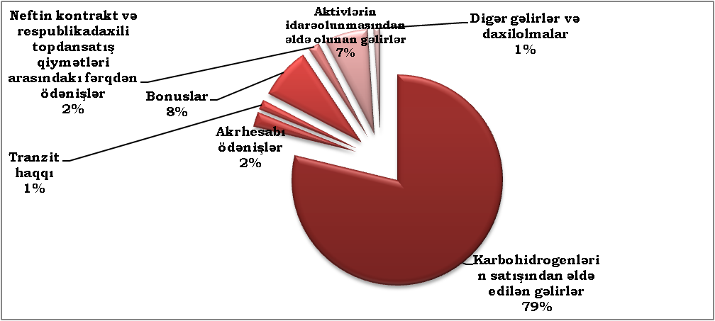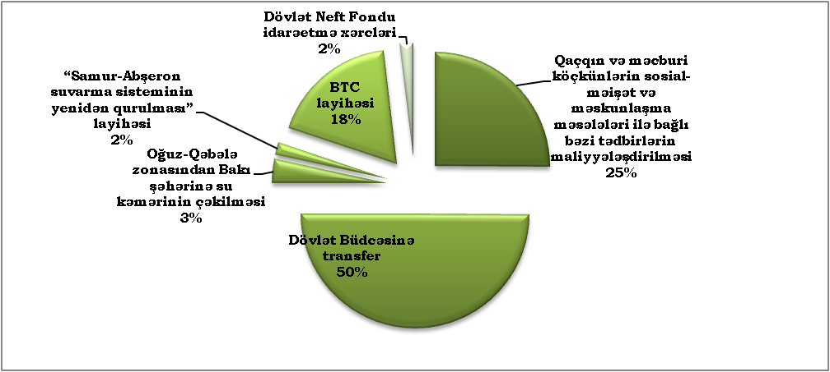
Mənbə. Neft Fondunun rəsmi saytı www.oilfund.az

Diaqram.4
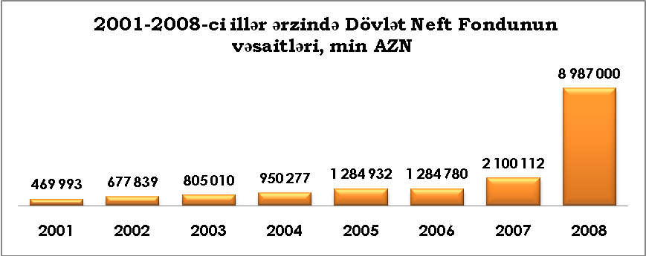
Cədvəl. 4
 | 2004 | 2005 | 2006 | 2007
JPMorgan Fleming Liquidity Funds | 42 146 | 57 432 | 2 | 63 188
Royal Bank of Scotland, Global Treasury Funds plc | 16 074 | 28 887 | 670 | 42 822
Barclays Global Investors Funds plc | 116 | 105 442 | 2 | 25 106
Goldman Sachs GBP Liquidity Funds | - | - | - | 1 490
Wachovia STIF Liquidity Funds | - | - | - | 839
DWS Portfolio USD Liquidity Fund | - | 4 746 | 2 201 | -
HSBC Global Liquidity Funds plc | 55 932 | 73 439 | 2 | -
Deutche Global Liquidity Managed Fund | 29 316 | 2 422 | 3 | -
 | 143 584 | 272 368 | 2 880 | 133 445

Cədvəl. 5
 | 2001 | 2002 | 2003 | 2004 | 2005 | 2006 | 2007
Pul bazarı fondları | 38 290 | 182 175 | 50 890 | 143 584 | 272 368 | 2 880 | 133 445
Depozitlər | 210 874 | 199 701 | 287 550 | 298 246 | 479 178 | 6 484 | 109 052
Bank hesabları | 220 041 | 61 559 | 18 354 | 30 221 | 15 896 | 60 566 | 73 713
 | 469205 | 443435 | 356794 | 472051 | 767442 | 69 930 | 316210

Mənbə. Neft Fondunun rəsmi saytı www.oilfund.az

Diaqram. 5
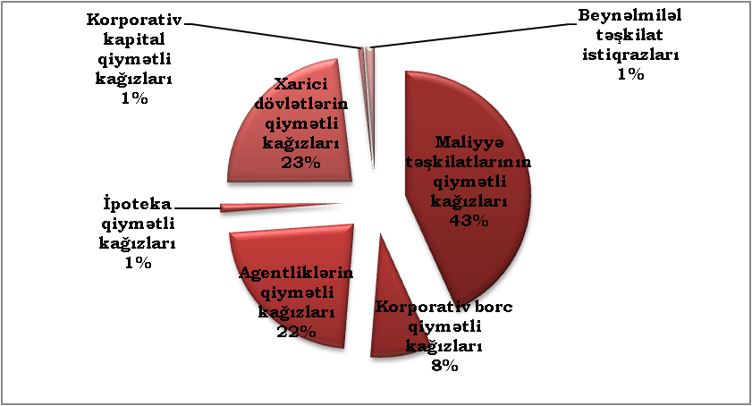
Mənbə. Neft Fondunun rəsmi saytı www.oilfund.az
Cədvəl. 6
 | 2001 | 2002 | 2003 | 2004 | 2005 | 2006 | 2007
Qiymətli kağızlar | - | 128 866 | 120 313 | 131 741 | 504 056 | 1 198 026 | 1 776 219
Likvid aktivlər | 469 205 | 443 435 | 356 794 | 472 051 | 757 442 | 69 930 | 316 210
 | 469205 | 572 301 | 477 107 | 603 792 | 1 271498 | 1 267956 | 2 092429

Mənbə. Neft Fondunun rəsmi saytı www.oilfund.az

Cədvəl 7.
 | 2004 | 2005 | 2006 | 2007
AZN | - | - | 2% | 1%
$ | 99% | 53,4% | 55% | 61%
€ | 1% | 41% | 37% | 34%
₤ | - | 5,6% | 5% | 4%
Digər | - | - | 1% | -

Mənbə. Neft Fondunun rəsmi saytı www.oilfund.az

Diaqram. 6
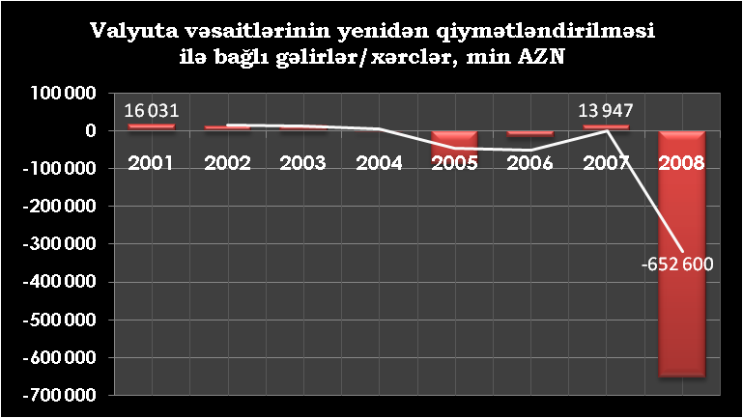
Mənbə. Neft Fondunun rəsmi saytı www.oilfund.az

Cədvəl. 8
 | 2001 | 2002 | 2003 | 2004 | 2005 | 2006 | 2007 | 2008
Gəlirlilik | 3,87% | 2,15% | 5,08% | 1,88% | 0,58% | 8,5% | 8,3% | 3,79% | 4,27%
ABŞ-da inflyasiya | 2,8% | 1,6% | 2,3% | 2,7% | 3,4% | 3,2% | 2,8% | 3,8% | 2,83%
Real gəlirlilik | 1,07% | 0,55% | 2,78% | -0,8% | -2,8% | 5,3% | 5,5% | -0,01 | 1,44%

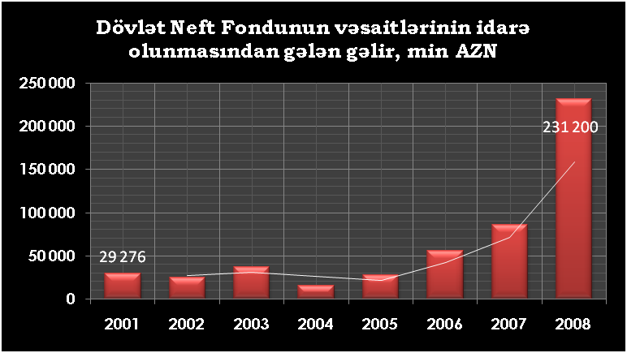
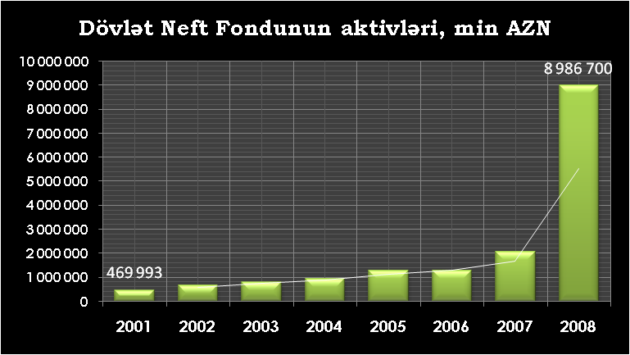
Mənbə. Dövlət Neft Fondu 2009

Diaqram. 7 və 8

Mənbə. Dövlət Neft Fondunun rəsmi saytı www.oilfund.az

Cədvəl. 9
Mənbə. Norges bankı 2008
 | 2001 | 2002 | 2003 | 2004 | 2005 | 2006 | 2007
Səhm  Portfeli | -14,60 | -24,39 | 22,84 | 13,00 | 22,49 | 17,03 | 6,83
İstiqraz  portfeli | 5,04 | 9,90 | 5,26 | 6,1 | 3,82 | 1,93 | 2,96
Ümumi portfel | -2,47 | -4,74 | 12,59 | 8,94 | 11,09 | 7,92 | 4,26
İnflyasiya | 1,17 | 1,91 | 1,57 | 2,37 | 2,33 | 2,13 | 3,09
Real gəlir | -3,59 | -6,53 | 10,85 | 6,41 | 8,57 | 5,67 | 1,14
Diaqram. 9
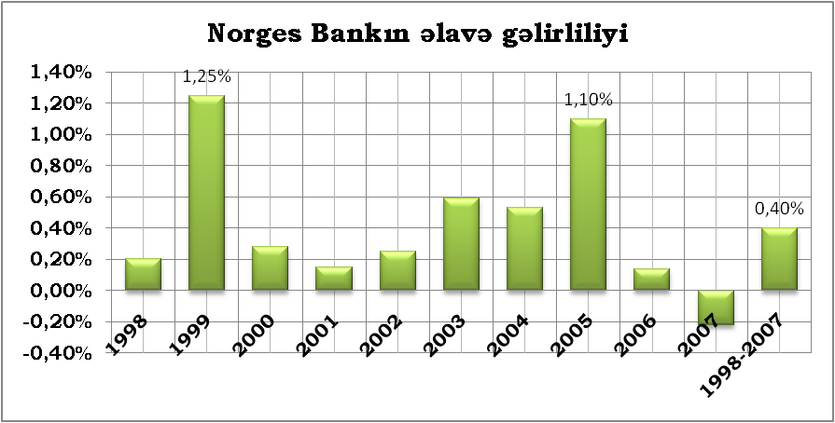
Mənbə. Norges Bankı 2008
Diaqram. 10 və 11
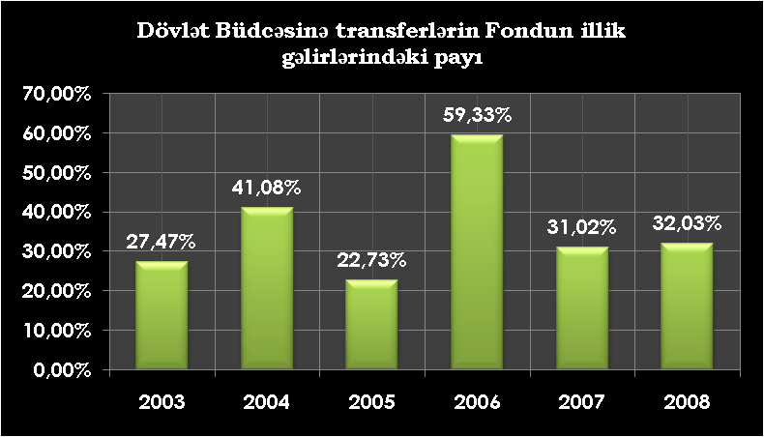
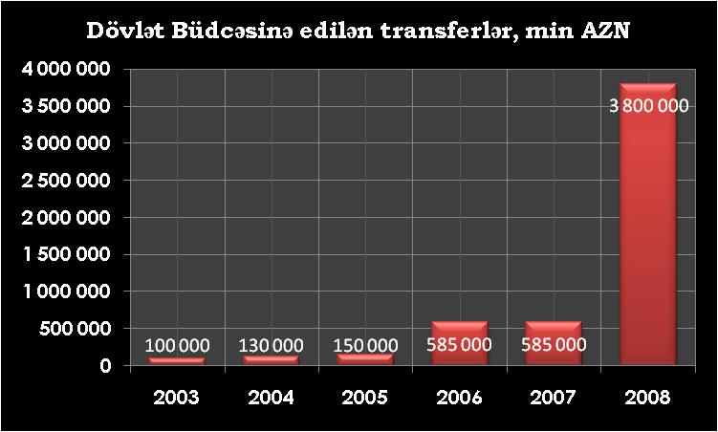

Mənbə. Maliyyə Nazirliyi 2009 Mənbə. Neft Fondu 2009

Overcoming the curse of hydrocarbon: goals and governance in the oil funds of Kazakhstan and Azerbaijan. 01-DEC-06 Comparative Economic Studies. Kalyuzhnova, Yelena
Oil Funds in Transition Economies: Revenue Management Azerbaijan and Kazakhstan John Wakeman-Linn, Paul Mathieu and Bert van Selm, October 16, 2002
Stabilization and Savings Funds for Nonrenewable Resources Experience and Fiscal Policy Implications Jeffrey Davis, Rolando Ossowski, James Daniel, and Steven Barnett 2001 International Monetary Fund, April 13, 2001
Norveç Neft Fondunun adı dəyişdirilərək “Norveç Dövlət Pensiya Fondu – Qlobal” edilmişdir.

